Об утверждении регламентов государственных услуг по вопросам регистрации прав на недвижимое имущество и регистрации залога движимого имущества, не подлежащего обязательной государственной регистрации
Утративший силу
Приказ Министра юстиции Республики Казахстан от 30 января 2014 года № 34. Зарегистрирован в Министерстве юстиции Республики Казахстан 31 января 2014 года № 9113. Утратил силу приказом и.о. Министра юстиции Республики Казахстан от 28 мая 2015 года № 300
Сноска. Утратил силу приказом и.о. Министра юстиции РК от 28.05.2015 № 300 (вводится в действие по истечении десяти календарных дней после дня его первого официального опубликования).
В целях реализации подпункта 2) статьи 10 Закона Республики Казахстан от 15 апреля 2013 года «О государственных услугах», ПРИКАЗЫВАЮ:
1. Утвердить прилагаемые:
1) регламент государственной услуги «Государственная регистрация прав (обременений) на недвижимое имущество» согласно приложению 1 к настоящему приказу;
2) регламент государственной услуги «Регистрация залога движимого имущества, не подлежащего обязательной государственной регистрации, и выдача дубликата свидетельства о регистрации залога движимого имущества, не подлежащего обязательной государственной регистрации» согласно приложению 2 к настоящему приказу;
3) регламент государственной услуги «Выдача справки о зарегистрированных правах (обременениях) на недвижимое имущество и его технических характеристиках» согласно приложению 3 к настоящему приказу;
4) регламент государственной услуги «Выдача копий документов регистрационного дела, заверенных регистрирующим органом, включая план (схемы) объектов недвижимости» согласно приложению 4 к настоящему приказу;
5) регламент государственной услуги «Выдача справки об отсутствии (наличии) недвижимого имущества» согласно приложению 5 к настоящему приказу;
6) регламент государственной услуги «Выдача справки по залогу движимого имущества, не подлежащего обязательной государственной регистрации» согласно приложению 6 к настоящему приказу;
7) регламент государственной услуги «Выдача справок о зарегистрированных и прекращенных правах на недвижимое имущество» согласно приложению 7 к настоящему приказу;
8) регламент государственной услуги «Выдача дубликата правоустанавливающего документа на недвижимое имущество» согласно приложению 8 к настоящему приказу;
9) регламент государственной услуги «Выдача технического паспорта объектов недвижимости» согласно приложению 9 к настоящему приказу;
10) регламент государственной услуги «Выдача дубликата технического паспорта объектов недвижимости» согласно приложению 10 к настоящему приказу.
2. Признать утратившими силу:
1) подпункты 1), 2), 4) пункта 1 приказа Министра юстиции Республики Казахстан от 29 ноября 2012 года № 389 «Об утверждении регламентов электронных государственных услуг» (зарегистрирован в Реестре государственной регистрации нормативных правовых актов за № 8133);
2) приказ Министра юстиции Республики Казахстан от 29 ноября 2012 года № 391 «Об утверждении регламентов государственной услуги и о внесении изменении в приказ Министра юстиции Республики Казахстан от 27 июня 2011 года № 235 «Об утверждении регламентов государственных услуг» (зарегистрирован в Реестре государственной регистрации нормативных правовых актов за № 8135).
3. Контроль за исполнением настоящего приказа возложить на Председателя Комитета регистрационной службы и оказания правовой помощи Министерства юстиции Республики Казахстан Абишева Б.Ш.
4. Комитету регистрационной службы и оказания правовой помощи в установленном законодательством порядке обеспечить государственную регистрацию настоящего приказа и его официальное опубликование.
5. Настоящий приказ вводится в действие по истечении десяти календарных дней после дня его первого официального опубликования.
Министр юстиции
Республики Казахстан Б. Имашев
Приложение 1
к приказу Министра юстиции
Республики Казахстан
от 30 января 2014 года № 34
Регламент государственной услуги
«Государственная регистрация прав (обременений)
на недвижимое имущество»
1. Общие положения
1. Настоящий Регламент государственной услуги «Государственная регистрация прав (обременений) на недвижимое имущество» (далее – государственная услуга) оказывается территориальными органами юстиции (далее - услугодатель) через Республиканское государственное предприятие на праве хозяйственного ведения «Центр обслуживания населения» Комитета по контролю автоматизации государственных услуг и координации деятельности центров обслуживания населения Министерства транспорта и коммуникаций Республики Казахстан (далее – центр) и веб-портал «электронного правительства»: www.e.gov.kz (далее – портал) по желанию услугополучателей государственная услуга оказывается нотариусами путем взаимодействия единой нотариальной информационной системы (далее – ЕНИС) после удостоверения ими сделки путем направления электронной копии правоустанавливающего документа в информационную систему правового кадастра (далее – электронная регистрация).
Государственная услуга оказывается на основании стандарта государственной услуги «Государственная регистрация прав (обременений) на недвижимое имущество» утвержденного постановлением Правительства Республики Казахстан от 31 декабря 2013 года № 1586 (далее – стандарт).
2. Форма оказываемой услуги: электронная (частично автоматизированная) и (или) бумажная.
3. Результатом завершения оказываемой услуги является правоустанавливающий документ с отметкой о произведенной регистрации либо мотивированный ответ об отказе или приостановлении государственной регистрации по основаниям, предусмотренным Законом, а также выдача свидетельства о государственной регистрации (на бумажном носителе) в случаях, предусмотренных законодательными актами Республики Казахстан.
В случае обращения за электронной регистрацией в ЕНИС уведомление о регистрации либо уведомление, содержащее мотивированный ответ об отказе в оказании государственной услуги или приостановлении регистрации в форме электронных документов, удостоверенных электронной цифровой подписью (далее – ЭЦП) уполномоченного должностного лица услугодателя (правообладателя) направляется на портал в личный кабинет и на электронный адрес услугополучателя (при его наличии) в форме электронного документа, удостоверенного ЭЦП.
В случае предоставления мотивированного ответа об отказе в оказании государственной услуги, документ об оплате сбора за регистрацию может быть предъявлен услугополучателем при повторной подаче документов на регистрацию.
2. Описание порядка действий структурных
подразделений (работников) услугодателя в процессе оказания
государственной услуги
4. Основанием для начала процедуры (действия) услугодателя по оказанию государственной услуги является при обращении услугополучателя:
1) в центр на бумажном носителе – письменное заявление о государственной регистрации установленной формы согласно приложению 2 и 3 стандарта государственной услуги, с приложением пакета документов предусмотренных в пункте 9 стандарта;
2) к нотариусу посредством ЕНИС – электронный запрос с прикрепленным к нему правоустанавливающего документа и документа подтверждающего оплату налогового сбора за государственную регистрацию.
5. Работник услугодателя согласно своим функциональным обязанностям осуществляет прием документов по книге учета документов с Центра, затем в течение рабочего дня передает пакет принятых документов в архив ответственному исполнителю услугодателя, который в течение 3 рабочих дней осуществляет поиск и передачу регистрационных дел в отдел регистрации прав на недвижимое имущество, передача исполненных документов в центр по книге учета документов; работник отдела регистрации прав на недвижимое имущество услугодателя – рассмотрение заявления и исполнение.
3. Описание порядка взаимодействия структурных подразделений
(работников) в процессе оказания государственной услуги
6. Перечень структурных подразделений (работников) услугодателя, которые участвуют в процессе оказания государственной услуги:
1) инспектор центра - прием и выдача документов;
2) инспектор накопительного отдела центра - направление и получение документов из услугодателя;
3) работник услугодателя – прием документов по книге учета документов с центра, поиск и передача регистрационного дела в отдел регистрации прав на недвижимое имущество, передача исполненных документов в центр по книге учета документов;
4) работник отдела регистрации прав на недвижимое имущество услугодателя – рассмотрение заявления и исполнение.
7. Описание последовательности процедур (действий) между структурными подразделениями (работниками с указанием длительности каждой процедуры (действия) указаны в приложении 1 (Описание действий участвующих в оказании государственной услуги сторон) и 2 (Схема функционального взаимодействия) к настоящему регламенту.
4. Описание порядка взаимодействия с центром обслуживания
населения и (или) иными услугодателями, а также порядка
использования информационных систем в процессе оказания
государственной услуги
8. В центре прием документов осуществляется в операционном зале посредством «безбарьерного обслуживания», на которых указываются фамилия, имя, отчество (при его наличии) и должность работника центра.
Максимально допустимое время ожидания услугополучателем для сдачи документов – не более 15 минут.
Максимально допустимое время обслуживания услогополучателя – не более 15 минут.
Для получения государственной услуги услугодатель предоставляет документы, указанные в пункте 9 стандарта.
При приеме документов в центре получателю государственной услуги выдается расписка о приеме соответствующих документов в соответствии с пунктом 10 стандарта.
9. В центре выдача готовых документов услугополучателю осуществляется работником центра посредством «окон» ежедневно на основании расписки в указанный в ней срок.
Максимально допустимое время ожидания услугополучателем для получения документов – не более 15 минут.
Максимально допустимое время обслуживания услогополучателя – не более 15 минут.
10. Описание порядка обращения и последовательности процедур (действий) услугодателя и услугополучателя при электронной регистрации прав на недвижимое имущество с участием нотариуса посредством ЕНИС указаны в приложении 3 (Наглядные диаграммы взаимодействия бизнес-процессов при оказании государственной услуги):
1) после удостоверения нотариусом договора об отчуждении объекта недвижимого имущества и регистрации данного действия в ЕНИС нотариус запрашивает участника нотариального действия – нового правообладателя о желании совершить электронную регистрацию;
2) при согласии запрашиваемого лица нотариус находит и выбирает объект недвижимого имущества в ЕНИС для открытия заявки на регистрацию права;
3) при заполнении заявки на регистрацию права нотариус обращает внимание на уникальный код заявки; указывает индивидуальный идентификационный номер (далее – ИИН) или бизнес идентификационный номер (далее – БИН) и гражданское положение услугополучателя; при наличии и при желании получать уведомление на электронную почту – адрес электронной почты услугополучателя, номер, за которым договор об отчуждении объекта недвижимого имущества был зарегистрирован в реестре ЕНИС данного нотариуса, дату регистрации договора об отчуждении объекта недвижимого имущества в реестре ЕНИС данного нотариуса, тип правоустанавливающего документа; прикрепляет правоустанавливающий документ; в случае принадлежности услугополучателя к категории лиц, освобождающихся от оплаты государственной пошлины – указывает, к какой льготной категории лицо относится;
4) нотариус подписывает заполненную заявку ЭЦП;
5) нотариус распечатывает и отдает услугополучателю уведомление об успешной отправке заявки на регистрацию права;
6) услугополучатель авторизуется на портале электронного правительства и, следуя инструкциям, указанным на уведомлении об успешной отправке, вносит уникальный код заявки на регистрацию права;
7) услугополучатель оплачивает необходимую сумму государственной пошлины и получает сформированный электронный чек;
8) услугодатель получает из ЕНИС заявку на регистрацию права и подтверждение об оплате государственной пошлины и принимает решение о регистрации права на объект недвижимого имущества или приостановлении или отказе в совершении регистрации права на объект недвижимого имущества с указанием причины приостановления или отказа;
9) уведомление об успешной регистрации права отправляется в ЕНИС и на личную почту услугополучателя в случае указание адреса электронной почты услугополучателя в заявке на регистрацию права.
11. Подробное описание последовательности процедур (действий), взаимодействий структурных подразделений (работников) услугодателя в процессе оказания государственной услуги, а также описание порядка взаимодействия с иными услугодателями и (или) центром обслуживания населения и порядка использования информационных систем в процессе оказания государственной услуги отражается в справочнике бизнес-процессов оказания государственной услуги согласно приложению 4 к настоящему регламенту.
Сноска. Регламент дополнен пунктом 11 в соответствии с приказом Министра юстиции РК от 19.06.2014 № 213 (вводится в действие по истечении десяти календарных дней после дня его первого официального опубликования).
Приложение 1
к регламенту государственной услуги
«Государственная регистрация прав
(обременений) на недвижимое
имущество»
Таблица 1. Описание действий участвующих в оказании
государственной услуги сторон
Действия основного процесса (хода, потока работ)
1 | № действия (хода, потока работ) | 1. | 2. | 3. | 4. | 5. | 6. | 7.
2 | Наименование участвующей стороны | Инспектор центра | Инспектор накопительного отдела центра | Сотрудник органа юстиции (регистратор) | ЕНИС | ИС ГБД РН | Компоненты электронного правительства ПЭП и ПШЭП | Инспектор отдела выдачи центра
3 | Наименование действия (процесса, процедуры, операции) и их описание | Прием и проверка документов, внесение записи о приеме в книгу учета документов и выдача расписки получателю услуги. | Прием документов и отправка их в орган юстиции к регистратору;  Прием исполненных документов от услугодателя. | Прием документов по книге учета документов;  Прием документов на регистрацию из ГБД РН. | Удостоверение сделки отчуждения имущества;  Заполнение и отправка заявки на регистрацию;  Отправка электронной версии правоустанавливающего документа в ИС ГБД РН;  Получение результата оказания услуги. | Получение сведений из центра и ЕНИС о поступивших на регистрацию заявках;  Отправка сведений об изменении статуса заявки. | Фиксирование в личном кабинете заявителя факта получения услуги;  Получение платежа;  Указание информации о получении услуги. | Прием исполненных документов для выдачи заявителю
4 | Форма завершения (данные, документ, организационно распорядительное решение) | Передача в накопительный отдел центра. | Передача исполненных документов инспектору отдела выдачи центра. | Поиск и передача регистрационного дела для исполнения;  Осуществление мероприятий по регистрации;  Внесение соответствующих изменений в ИС ГБД РН. | Уведомление об успешной отправке заявки | Уведомление о завершении работ по регистрации | Электронный чек;  государственная услуга в истории получения услуг в личном кабинете заявителя. | Выдача документов по расписке и книге учета документов заявителю
5 | Сроки  исполнения | 15 минут | 2 раза в день | 30 минут на поиск и выдачу одного регистрационного дела;  1 сутки на регистрацию после принятия документов на исполнение | 30-40 минут на заполнение и отправку заявки | 3 минуты | 3 минуты | 3 минуты
6 | Номер следующего действия | 2 | 3, 7 | 2, 5 | 6 | 3 | 5 | -
7 | Вариант использования | Основной процесс | Основной процесс | Основной процесс, Альтернативный процесс | Альтернативный процесс | Основной процесс, Альтернативный процесс | Альтернативный процесс | Основной процесс
Таблица 2. Варианты использования. Основной процесс
Основной процесс (ход, поток работ)
Центр | Услугодатель | Услугодатель (архив) | Услугодатель  (отдел регистрации)
1. Проверка документов | 4. Прием документов по книге учета документов | 5. Поиск и передача регистрационного дела для исполнения | 6. Рассмотрение заявления и регистрация
2. Внесение записи о приеме в книгу учета документов | 7. Передача в центр исполненных документов по книге учета документов
3. Выдача расписки
8. Выдача исполненных документов по расписке и книге учета документов заявителю
Таблица 3. Варианты использования. Альтернативный процесс
Альтернативный процесс (ход, поток работ) или расширения
ЕНИС | Компоненты электронного правительства ПЭП и ПШЭП | ИС ГБД РН | Сотрудник органа юстиции (регистратор)
1) Нотариус удостоверяет договор об отчуждении недвижимого имущества; | 3) Заявитель находит на ПЭП заявку на получение услуги регистрации; | 5) Принимается заявка и оплата государственной пошлины; | 6) Регистратор принимает заявку на регистрацию и осуществляет необходимые мероприятия;
2) Нотариус с согласия заявителя заполняет и отправляет в ИС ГБД РН заявку на регистрацию права на недвижимое имущество; | 4) ПШЭП принимает оплату государственной пошлины за регистрацию; | 8) В ЕНИС отправляется информация о результате государственной услуги | 7) Регистратор заносит соответствующие сведения в ИС ГБД РН;
9) ЕНИС отображает в личном кабинете нотариуса результат оказания услуги
Приложение 2
к регламенту государственной услуги
«Государственная регистрация прав
(обременений) на недвижимое
имущество»
Схема функционального взаимодействия
Центр | Услугодатель | Услугодатель (архив) | Услугодатель (отдел регистрации)
О-1. Проверка документов | О-4. Прием документов по книге учета | О-5. Поиск и передача регистрационного дела исполнителю | О-6. Рассмотрение заявления и регистрация
Полный пакет документов | О-7. Передача документов по книге учета 2 раза в день
О-2. Прием, внесение записи о приеме в книгу учета документов | А-7. Передача в центр уведомления с указанием причин отказа
О-3. Выдача расписки |  |  | А-6. Рассмотрения заявления и подготовка уведомления с указанием причин отказа
О-8. Выдача исполненных документов по расписке

А-8. Выдача уведомления с указанием причин отказа

Приложение 3
к регламенту государственной услуги
«Государственная регистрация прав
(обременений) на недвижимое
имущество»
Наглядные диаграммы взаимодействия бизнес-процессов при
оказании государственной услуги
Оказание государственной услуги посредством приема и отправки документов центрами обслуживания населения:
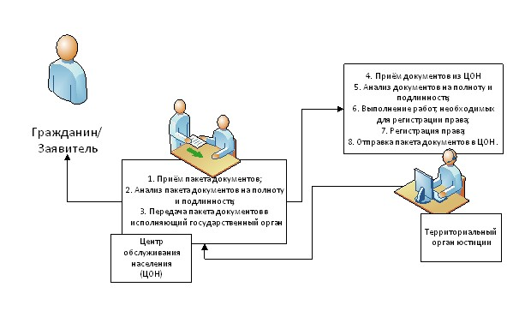
Оказание государственной услуги посредством приема и отправки документов через ЕНИС:
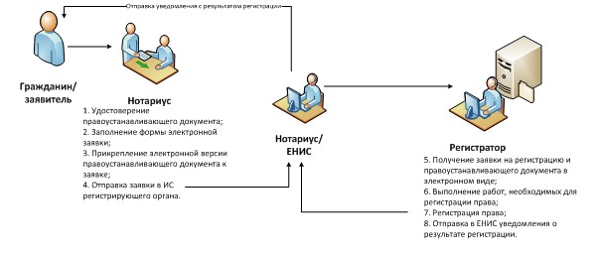
Приложение 4
к регламенту государственной услуги
"Государственная регистрация прав
(обременений) на недвижимое имущество"
Справочник
бизнес-процессов оказания государственной услуги
«Государственная регистрация прав (обременений) на
недвижимое имущество»
Сноска. Регламент дополнен Приложением 4 в соответствии с приказом Министра юстиции РК от 19.06.2014 № 213 (вводится в действие по истечении десяти календарных дней после дня его первого официального опубликования).
*При оказании услуги через Центры обслуживания населения
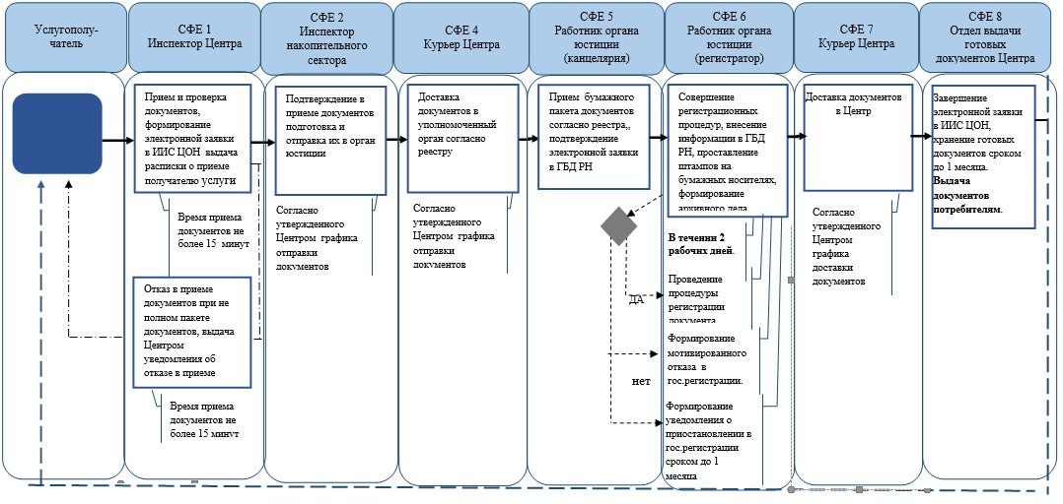
**При предоставлении услуги в электронном формате посредством
Информационной системы ЕНИС
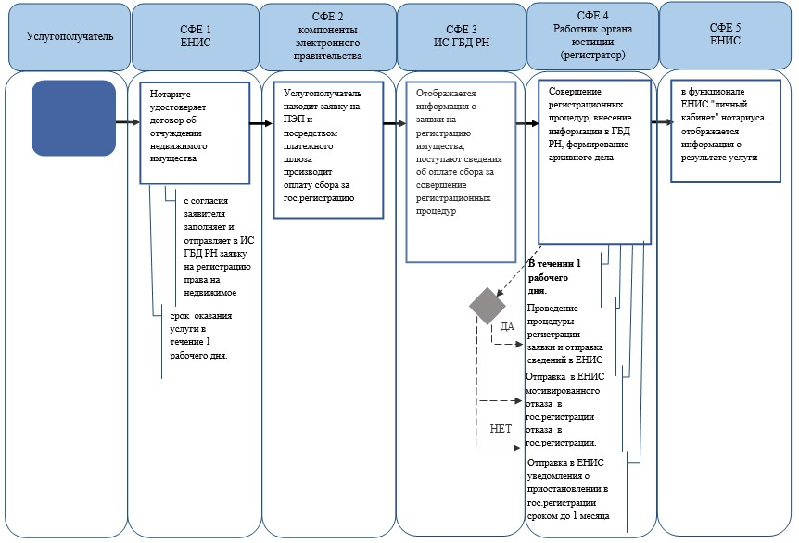
*СФЕ - структурно-функциональная единица: взаимодействие
структурных подразделений (работников) услугодателя, центра
обслуживания населения, веб-портала «электронного правительства»;
 | - | начало или завершение оказания государственной услуги;
 | - | наименование процедуры (действия) услугополучателя и (или) СФЕ;
 | - | вариант выбора;
 | - | переход к следующей процедуре (действию)
 | - | ИС ГБД РН – Информационная система государственная база  данных «Регистр недвижимости»;
 | - | ИИС ЦОН - Интегрированная информационная система Центров  обслуживания населения;
 | - | ПЭП - Портал "Электронное правительство";
 | - | ЕНИС - Единая нотариальная информационная система.
Приложение 2
к приказу Министра юстиции
Республики Казахстан
от 30 января 2014 года № 34
Регламент государственной услуги
«Регистрация залога движимого имущества, не подлежащего
обязательной государственной регистрации, и выдача дубликата
свидетельства о регистрации залога движимого имущества, не
подлежащего обязательной государственной регистрации»
1. Общие положения
1. Настоящий Регламент государственной услуги «Регистрация залога движимого имущества, не подлежащего обязательной государственной регистрации, и выдача дубликата свидетельства о регистрации залога движимого имущества, не подлежащего обязательной государственной регистрации» (далее – государственная услуга) оказывается республиканскими государственными казенными предприятиями «Центры по недвижимости областей, городов Астаны и Алматы» и их филиалы (далее – услугодатель).
Прием заявлений и выдача результатов оказания государственной услуги осуществляется через:
1) Республиканское государственное предприятие на праве хозяйственного ведения «Центр обслуживания населения» Комитета по контролю автоматизации государственных услуг и координации деятельности центров обслуживания населения Министерства транспорта и коммуникаций Республики Казахстан (далее – центр) по месту регистрации услугополучателя;
2) веб-портал «электронного правительства»: www.e.gov.kz (далее – портал), путем взаимодействия с информационной системой «Банков второго уровня» (далее – ИС БВУ) в случае заключения физическими или юридическими лицами договора о залоге или иного договора, содержащего сведения о залоге с банком второго уровня (далее – электронная регистрация).
Государственная услуга оказывается на основании стандарта государственной услуги «Регистрация залога движимого имущества, не подлежащего обязательной государственной регистрации, и выдача дубликата свидетельства о регистрации залога движимого имущества, не подлежащего обязательной государственной регистрации» утвержденного постановлением Правительства Республики Казахстан от 31 декабря 2013 года № 1586 (далее – стандарт).
2. Форма оказываемой услуги: электронная (частично автоматизированная) и (или) бумажная.
3. Результат оказания государственной услуги – через центр на бумажном носителе:
1) договор залога или иной договор, содержащий условия залога с отметкой о регистрации и свидетельства о регистрации залога движимого имущества, не подлежащего обязательной государственной регистрации или письменный мотивированный ответ об отказе в регистрации, удостоверенный электронной цифровой подписью (далее – ЭЦП) услугодателя;
2) дубликат свидетельства о регистрации залога движимого имущества взамен утраченного в отношении выданных свидетельств или письменный мотивированный ответ об отказе удостоверенный ЭЦП;
посредством ИС БВУ и портала в электронной форме:
1) свидетельство о регистрации залога движимого имущества;
2) мотивированный ответ об отказе в регистрации, удостоверенный ЭЦП услугодателя.
2. Описание порядка действий структурных
подразделений (работников) услугодателя в процессе оказания
государственной услуги
4. Основанием для начала процедуры (действия) услугодателя по оказанию государственной услуги является при обращении услугополучателя:
1) в центр на бумажном носителе – письменное заявление о государственной регистрации установленной формы согласно приложению 2 стандарта государственной услуги, с приложением пакета документов предусмотренных в пункте 9 стандарта;
2) на портал посредством ИС БВУ – заявление (запрос) в форме электронного документа, удостоверенного ЭЦП залогодержателя.
5. Работник услугодателя согласно своим функциональным обязанностям осуществляет прием документов по книге учета документов с центра, затем в течение часа передает пакет принятых документов ответственному исполнителю услугодателя, который в течение 1 рабочего дня осуществляет рассмотрение представленных заявлений из центра и подготавливает результат оказания государственной услуги или мотивированный отказ, затем передает исполненные документы в центр по книге учета документов.
6. Результатом процедуры (действия) по оказанию государственной услуги, который служит основанием для начала выполнения следующей процедуры (действия) являются: соответствие предоставленных документов требованиям, установленным законодательством Республики Казахстан и произведения оплаты за осуществление регистрации залога движимого имущество или выдачу дубликата свидетельства о регистрации залога движимого имущества.
3. Описание порядка взаимодействия структурных подразделений
(работников) в процессе оказания государственной услуги
7. Перечень структурных подразделений (работников) услугодателя, которые участвуют в процессе оказания государственной услуги:
1) инспектор центра - прием и выдача документов;
2) инспектор накопительного отдела центра - направление и получение документов от услугодателя;
3) работник услугодателя - прием документов по книге учета документов с центра, передача исполненных документов в центр по книге учета документов;
4) работник услугодателя по регистрации залога движимого имущества, не подлежащего обязательной регистрации или по выдаче дубликата свидетельства о регистрации залога движимого имущества, не подлежащего обязательной государственной регистрации - рассмотрение заявления и исполнение;
5) оператор БВУ;
6) регистратор услугодателя;
Системы – участники информационного взаимодействия:
1) ИС БВУ;
2) ИС «Реестр движимого имущества» (далее – ИС РДИ);
3) интегрированная налоговая информационная система (далее - ИНИС);
4) информационная система Министерства труда и социальной защиты населения (далее – ИС МТСЗН);
5) платежный шлюз электронного правительства (далее – ПШЭП);
6) шлюз электронного правительства (далее – ШЭП);
7) портал.
8. Описание последовательности процедур (действий) между структурными подразделениями (работниками с указанием длительности каждой процедуры (действия) указаны в приложении 1 (Описание действий структурно-функциональных единиц) и 2 (Схема функционального взаимодействия) к настоящему регламенту.
4. Описание порядка взаимодействия с центром обслуживания
населения и (или) иными услугодателями, а также порядка
использования информационных систем в процессе оказания
государственной услуги
9. В центре прием документов осуществляется в операционном зале посредством «безбарьерного обслуживания», на которых указываются фамилия, имя, отчество (при его наличии) и должность работника центра.
Максимально допустимое время ожидания услугополучателем для сдачи документов – не более 15 минут.
Максимально допустимое время обслуживания услогополучателя – не более 15 минут.
Для получения государственной услуги услугодатель предоставляет документы, указанные в пункте 9 стандарта.
При приеме документов в центре получателю государственной услуги выдается расписка о приеме соответствующих документов в соответствии с пунктом 10 стандарта.
10. В центре выдача готовых документов услугополучателю осуществляется работником центра посредством «окон» ежедневно на основании расписки в указанный в ней срок.
Максимально допустимое время ожидания услугополучателем для получения документов – не более 15 минут.
Максимально допустимое время обслуживания услогополучателя – не более 15 минут.
11. Описание порядка обращения и последовательности процедур (действий) услугодателя и услугополучателя при оказании государственных услуг через веб-портал «электронного правительства» путем взаимодействия с ИС БВУ:
1) заявитель сдает в БВУ необходимые документы предусмотренные пунктом 9 стандарта;
2) подписывает заявление, согласие на запрос информации из информационной системы Налогового комитета и информационной системы Государственного центра по выплате пенсий;
3) работники БВУ оформляют электронное заявление услугополучателя;
4) к электронному заявлению услугополучателя прикрепляется электронный договор и сканированная копия квитанции об оплате;
5) электронное заявление подписывается ЭЦП БВУ и ЭЦП услугополучателя;
6) электронное заявление поступает в ИС РЗДИ;
7) сотрудники услугодателя рассматривают заявление и принимают решение о регистрации залога;
8) результат оказания услуги доступен в личном кабинете на портале и в ИС БВУ.
12. Диаграммы функционального взаимодействия информационных систем, задействованных в оказании государственной услуги, в графической форме указаны в приложении 3 (Диаграмма бизнес-процесса «Регистрация залога движимого имущества, не подлежащего обязательной государственной регистрации» через БВУ) к настоящему регламенту.
13. Подробное описание последовательности процедур (действий), взаимодействий структурных подразделений (работников) услугодателя в процессе оказания государственной услуги, а также описание порядка взаимодействия с иными услугодателями и (или) центром обслуживания населения и порядка использования информационных систем в процессе оказания государственной услуги отражается в справочнике бизнес-процессов оказания государственной услуги согласно приложению 4 к настоящему регламенту.
Сноска. Регламент дополнен пунктом 13 в соответствии с приказом Министра юстиции РК от 19.06.2014 № 213 (вводится в действие по истечении десяти календарных дней после дня его первого официального опубликования).
Приложение 1
к регламенту государственной услуги
«Регистрация залога движимого имущества,
не подлежащего обязательной
государственной регистрации и выдача
дубликата свидетельства о регистрации
залога движимого имущества, не
подлежащего обязательной
государственной регистрации»
Таблица 1. Описание действий структурно-функциональных единиц
Действия основного процесса (хода, потока работ)
1 | № действия (хода, потока работ) | 1 | 2
2 | Наименование структурно-функциональной единицы (далее – СФЕ) | Инспектор центра | Услугодатель
3 | Наименование действия (процесса, процедуры, операции) и их описание | Прием заявления, проверка полноты документов, прием | Проверка полноты документов при получении документов от центра
4 | Форма завершения (данные, документ, организационно-распорядительное решение) | Регистрация в книге учета и выдача расписки | Отправляет в отдел регистрации с поступившим заявлением с приложенными документами
5 | Сроки исполнения | 15 минут | 15 минут на обработку одного заявления Передача документов 2 раза в день
6 | Номер следующего действия | 2 | 3
продолжение таблицы
3 | 4 | 5
Услугодатель | Услугодатель | Инспектор центра
Обработка, анализ, регистрация документов. Обработка и подготовка дубликата | Сбор документов для передачи в центр | Подпись услугополучателя в книге учета.
Передача исполненного документа и дубликата СРЗДИ в отдел приема-передачи регистрирующего органа. | Передача зарегистрированного документа СРЗДИ и дубликата по книге учета в центр | Выдача документов по расписке
1 день на обработку и исполнение заявления 6 дней на обработку и исполнение одного заявления Передача документов 2 раза в день | 5 минут | 2 минуты
4 | 5
Таблица 2. Варианты использования. Основной процесс
Основной процесс (ход, поток работ)
Инспектор центра | Услугодатель
1. Прием заявления, проверка  полноты документов, прием | 2. Проверка полноты документов
 | 3. Обработка и исполнение
5. Выдача документов по расписке | 4. Направляет документы инспектору центра
Таблица 3. Варианты использования. Альтернативный процесс
Инспектор центра | Услугодатель
1. Прием заявления, проверка полноты документов, прием | 2. Проверка полноты документов.
 | 3. Обработка и мотивированный отказ
5. Выдача мотивированного отказа | 4. Направляет документы инспектору центра
Приложение 2
к регламенту государственной услуги
«Регистрация залога движимого имущества,
не подлежащего обязательной
государственной регистрации и выдача
дубликата свидетельства о регистрации
залога движимого имущества, не
подлежащего обязательной
государственной регистрации»
Схема функционального взаимодействия
Центр | Услугодатель
О-1. Проверка документов | О-4. Прием документов по книге учета
Полный пакет документов | О-6. Рассмотрение заявления и регистрация
О-2. Прием, внесение записи о приеме в книгу учета документов | О-7. Передача зарегистрированного документа СРЗДИ и дубликата по книге учета в центр
О-3. Выдача расписки | А-6. Рассмотрения заявления и подготовка уведомления с указанием причин отказа
О-8. Выдача исполненных документов по расписке | А-7. Передача в центр уведомления с указанием причин отказа
А-8. Выдача уведомления с указанием причин отказа

Приложение 3
к регламенту государственной услуги
«Регистрация залога движимого имущества,
не подлежащего обязательной
государственной регистрации и выдача
дубликата свидетельства о регистрации
залога движимого имущества, не
подлежащего обязательной
государственной регистрации»
Рисунок 1. Диаграмма бизнес-процесса «Регистрация залога
движимого имущества, не подлежащего обязательной государственной
регистрации» через БВУ
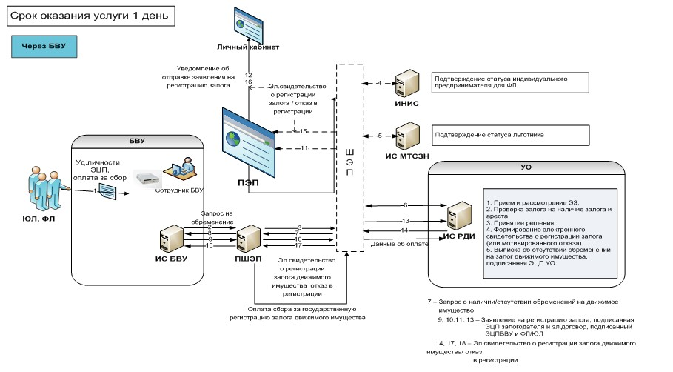
Рисунок 2. Диаграмма последовательности сбора данных о
Заявителе через БВУ
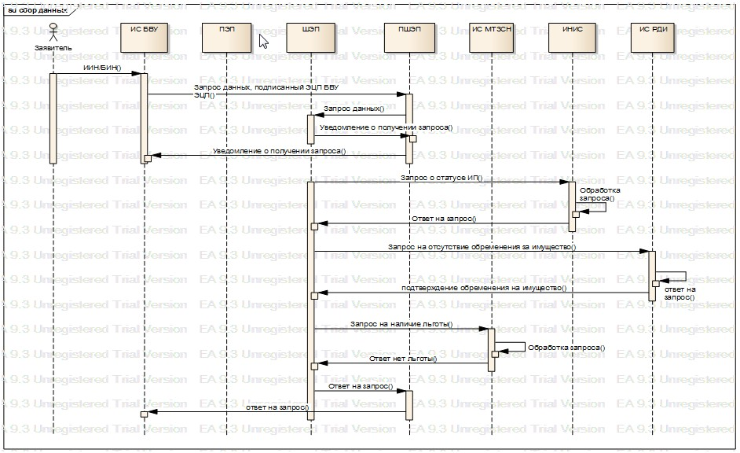
Рисунок 3. Диаграмма последовательности предоставления
выписки об обременении из реестра залога движимого
имущества и оплаты сбора за государственную услугу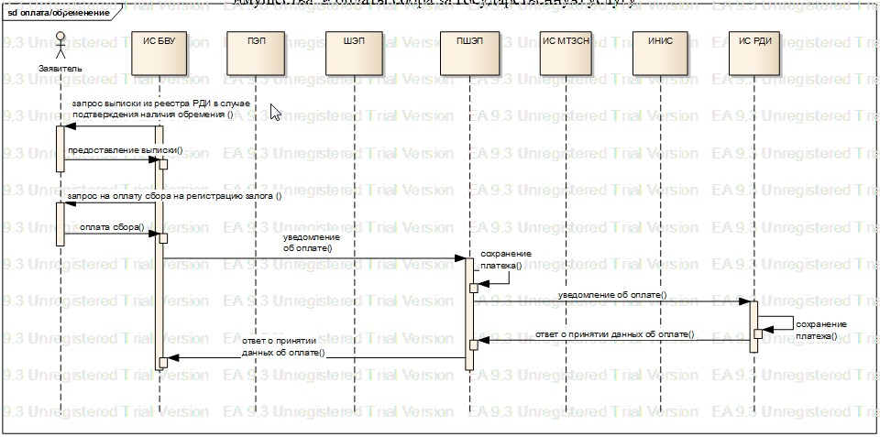
Рисунок 4. Диаграмма последовательности отправки заявления
на регистрацию залога движимого имущества
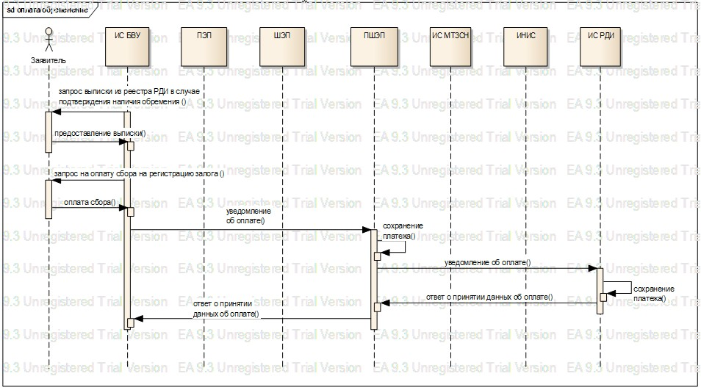
Приложение 4
к регламенту государственной услуги
"Регистрация залога движимого имущества,
не подлежащего обязательной государственной
регистрации, и выдача дубликата свидетельства
о регистрации залога движимого имущества,
не подлежащего обязательной
государственной регистрации"
Справочник
бизнес-процессов оказания государственной услуги
«Регистрация залога движимого имущества не подлежащего
обязательной государственной регистрации, и выдача дубликата
свидетельства о регистрации залога движимого имущества, не
подлежащего обязательной государственной регистрации»
Сноска. Регламент дополнен Приложением 4 в соответствии с приказом Министра юстиции РК от 19.06.2014 № 213 (вводится в действие по истечении десяти календарных дней после дня его первого официального опубликования).
*При оказании услуги через Центры обслуживания населения
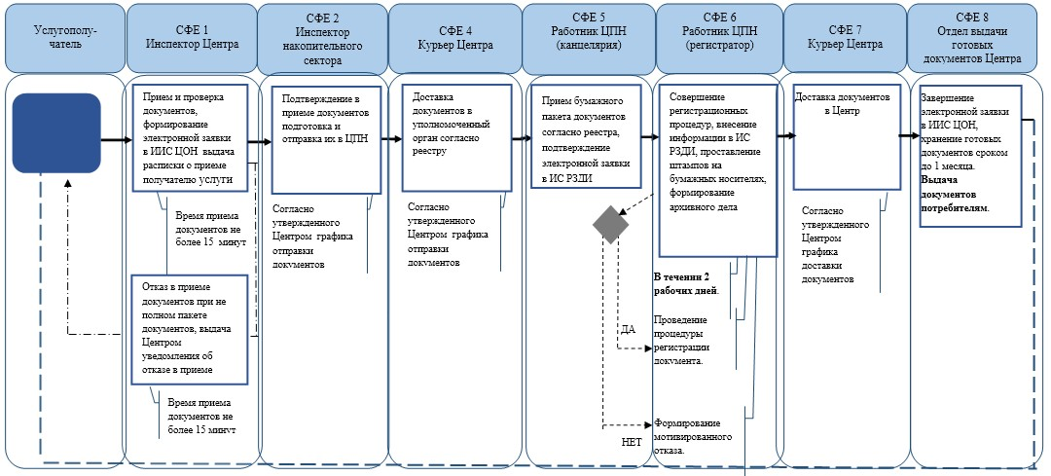
**При предоставлении услуги в электронном формате посредством
Информационной системы РЗДИ
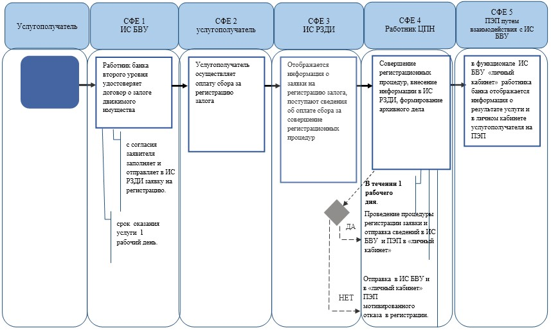
*СФЕ - структурно-функциональная единица: взаимодействие
структурных подразделений (работников) услугодателя, центра
обслуживания населения, веб-портала «электронного правительства»;
 | - | начало или завершение оказания государственной услуги;
 | - | наименование процедуры (действия) услугополучателя и (или) СФЕ;
 | - | вариант выбора;
 | - | переход к следующей процедуре (действию)
 | - | ИИС ЦОН - Интегрированная информационная система Центров  обслуживания населения;
 | - | ПЭП – веб-портал «электронного правительства»;
 | - | ИС РЗДИ – информационная система регистрации залога движимого имущества;
 | - | РЗДИ - регистрации залога движимого имущества;
 | - | ЦПН – центры по недвижимости;
 | - | ИС БВУ – информационная система Банков второго уровня.
Приложение 3
к приказу Министра юстиции
Республики Казахстан
от 30 января 2014 года № 34
Регламент государственной услуги
«Выдача справок о зарегистрированных правах (обременениях) на
недвижимое имущество и его технических характеристиках»
1. Общие положения
1. Настоящий Регламент государственной услуги «Выдача справок о зарегистрированных правах на недвижимое имущество и его технических характеристиках» (далее – государственная услуга) оказывается территориальными органами юстиции (далее - услугодатель) через Республиканское государственное предприятие на праве хозяйственного ведения «Центр обслуживания населения» Комитета по контролю автоматизации государственных услуг и координации деятельности центров обслуживания населения Министерства транспорта и коммуникаций Республики Казахстан (далее – центр), а также через веб-портал «электронного правительства» www.e.gov.kz (далее – ПЭП).
Государственная услуга оказывается на основании стандарта государственной услуги «Выдача справок о зарегистрированных правах на недвижимое имущество и его технических характеристиках», утвержденного постановлением Правительства Республики Казахстан от 31 декабря 2013 года № 1586 (далее – стандарт).
2. Форма оказываемой услуги: электронная (частично автоматизированная).
3. Результатом завершения оказываемой услуги является справка о зарегистрированных правах (обременениях) на недвижимое имущество и его технических характеристиках.
2. Описание порядка действий структурных
подразделений (работников) услугодателя в процессе оказания
государственной услуги
4. Основанием для начала процедуры (действия) услугодателя по оказанию государственной услуги является запрос установленной формы, согласно приложению 1 стандарта государственной услуги.
5. Услугополучатель подает запрос на выдачу справки о зарегистрированных правах на недвижимое имущество и его технических характеристиках в центр.
1) работник центра при наличии сведений в государственной информационной системе в течение 20 (двадцати) минут выдает результат оказания государственной услуги посредством ПЭП;
2) работник центра в случаях отсутствия данных в государственной информационной системе направляет запрос услугодателю.
В последующем, работник услугодателя согласно своим функциональным обязанностям осуществляет прием документов по книге учета документов с центра.
Услугодатель в течение одного рабочего дня осуществляет рассмотрение представленных запросов из центра, подготавливает справку и направляет результат оказания государственной услуги в центр.
Передача услугодателем исполненных документов в центр производится по книге учета документов.
3. Описание порядка взаимодействия структурных подразделений
(работников) в процессе оказания государственной услуги
6. Перечень структурных подразделений (работников) услугодателя, которые участвуют в процессе оказания государственной услуги:
1) инспектор центра – прием и выдача документов;
2) инспектор накопительного отдела центра – направление и получение документов от услугодателя;
3) работник услугодателя – прием документов с центра по книге учета документов, передача запросов в отдел регистрации прав на недвижимое имущество, передача исполненных документов в центр по книге учета документов;
4) работник отдела регистрации прав на недвижимое имущество услугодателя – рассмотрение запроса и изготовление справки;
Информационные системы, которые задействованы в оказании государственной услуги:
1) ПЭП;
2) шлюз электронного правительства (далее – ШЭП);
3) информационная система Государственной базы данных «Регистр недвижимости» (далее – ИС ГБД РН);
4) автоматическое рабочее место информационной системы центра (далее – АРМ ИС ЦОН);
5) Государственная база данных «Физических лиц» (далее – ГБД ФЛ);
6) Государственная база данных «Юридических лиц» (далее – ГБД ЮЛ);
7) Единая нотариальная информационная система (далее – ЕНИС).
7. Описание последовательности процедур (действий) между структурными подразделениями (работниками с указанием длительности каждой процедуры (действия) указаны в приложении 1 (Описание действий структурно-функциональных единиц) к настоящему регламенту.
4. Описание порядка взаимодействия с центром обслуживания
населения и (или) иными услугодателями, а также порядка
использования информационных систем в процессе оказания
государственной услуги
8. В центре прием документов осуществляется в операционном зале посредством «безбарьерного обслуживания», на которых указываются фамилия, имя, отчество (при его наличии) и должность работника центра.
Максимально допустимое время ожидания услугополучателем для сдачи документов – не более 15 минут.
Максимально допустимое время обслуживания услогополучателя – не более 15 минут.
Для получения государственной услуги услугодатель предоставляет документы, указанные в пункте 9 стандарта.
При приеме документов в центре получателю государственной услуги выдается расписка о приеме соответствующих документов в соответствии с пунктом 10 стандарта.
9. Описание порядка обращения и последовательности процедур (действий) услугодателя и услугополучателя при оказании государственных услуг через ПЭП:
1) услугополучатель осуществляет регистрацию на ПЭП с помощью своего регистрационного свидетельства электронно-цифровой подписью (далее – ЭЦП), которое хранится в интернет-браузере компьютера услугополучателя (осуществляется для незарегистрированных услугополучателей на ПЭП);
2) процесс 1 – прикрепление в интернет-браузер компьютера услугополучателя регистрационного свидетельства ЭЦП, процесс ввода услугополучателем пароля (процесс авторизации) на ПЭП для получения государственной услуги;
3) условие 1 – проверка на ПЭП подлинности данных о зарегистрированном услугополучателе через логин идентификационного индивидуального номера (далее – ИИН) или бизнес идентификационного номера (далее - БИН) и пароль;
4) процесс 2 – формирование ПЭПом сообщения об отказе в авторизации в связи с имеющимися нарушениями в данных услугополучателя;
5) процесс 3 – выбор услугополучателем услуги, указанной в настоящем Регламенте, вывод на экран формы запроса для оказания услуги и заполнение услугополучателем формы (ввод данных) с учетом ее структуры и форматных требований, прикреплением к форме запроса необходимых документов в электронном виде, указанные в пункте 9 стандарта;
6) процесс 4 – выбор услугополучателем регистрационного свидетельства ЭЦП для удостоверения (подписания) запроса;
7) условие 2 – проверка на ПЭП срока действия регистрационного свидетельства ЭЦП и отсутствия в списке отозванных (аннулированных) регистрационных свидетельств, а также соответствия идентификационных данных между ИИН указанным в запросе и ИИН указанным в регистрационном свидетельстве ЭЦП);
8) процесс 5 – формирование сообщения об отказе в запрашиваемой услуге в связи с не подтверждением подлинности ЭЦП услугополучателя;
9) процесс 6 – удостоверение (подписание) посредством ЭЦП услугополучателя заполненной формы (введенных данных) запроса на оказание услуги;
10) процесс 7 – регистрация электронного документа (запроса услугополучателя) в ИС ГБД РН и обработка запроса в ИС ГБД РН;
11) условие 3 – проверка (обработка) услугодателем соответствия приложенных документов, указанных в пункте 9 стандарта и основаниям для оказания услуги;
12) процесс 8 – формирование сообщения об отказе в запрашиваемой услуге в связи с имеющимися нарушениями в данных услугополучателя в ИС ГБД «Регистр недвижимости»;
13) процесс 9 – получение услугополучателем результата услуги (выдача справки о зарегистрированных правах на недвижимое имущество и его технических характеристиках в форме электронного документа, подписанной ЭЦП уполномоченного лица услугодателя либо мотивированный ответ об отказе в предоставлении государственной услуги в форме электронного документа). Электронный документ формируется с использованием ЭЦП уполномоченного лица услугодателя.
10. Пошаговые действия и решения услугодателя через ЦОН (диаграмма № 3) функционального взаимодействия при оказании услуги.
1) процесс 1 – ввод оператора центра в АРМ ИС ЦОН логина и пароля (процесс авторизации) для оказания услуги;
2) процесс 2 – выбор оператором центра услуги, указанной в настоящем Регламенте, вывод на экран формы запроса для оказания услуги и ввод оператором центра данных услугополучателя, а также данных по доверенности представителя услугополучателя (при нотариально удостоверенной доверенности, при ином удостоверении доверенности-данные доверенности не заполняются);
3) процесс 3 – направление запроса через ШЭП в ГБД ФЛ/ГБД ЮЛ о данных услугополучателя, а также в ЕНИС – о данных доверенности представителя услугополучателя;
4) условие 1 – проверка наличия данных услугополучателя в ГБД ФЛ/ГБД ЮЛ, данных доверенности в ЕНИС;
5) процесс 4 – формирование сообщения о невозможности получения данных в связи с отсутствием данных услугополучателя в ГБД ФЛ/ГБД ЮЛ, данных доверенности в ЕНИС;
6) процесс 5 – заполнение оператором центра формы запроса в части отметки о наличии документов в бумажной форме и сканирование документов, предоставленных услугополучателем, прикрепление их к форме запроса и удостоверение посредством ЭЦП заполненной формы (введенных данных) запроса на оказание услуги;
7) процесс 6 – направление электронного документа (запроса услугополучателя) удостоверенного (подписанного) ЭЦП оператора центра через ШЭП в ИС ГБД РН;
8) процесс 7 – регистрация электронного документа в ИС ГБД РН;
9) условие 2 – проверка (обработка) услугодателем соответствия приложенных услугополучателем документов, указанных в стандарте и основаниям для оказания услуги;
10) процесс 8 – формирование сообщения об отказе в запрашиваемой услуге в связи с имеющимися нарушениями в документах услугополучателя;
11) процесс 9 – получение услугополучателем через оператора центра результата услуги (выдача справки об отсутствии (наличии) недвижимого имущества (на электронном и бумажном носителе) либо письменного мотивированного ответа об отказе в предоставлении услуги) сформированной ИС ГБД РН.
11. После обработки запроса услугополучателю предоставляется возможность просмотреть результаты обработки запроса следующим образом:
после нажатия кнопки «открыть» – результат запроса выводится на экран дисплея;
после нажатия кнопки «сохранить» – результат запроса сохраняется на заданном услугополучателем магнитном носителе в формате Adobe Acrobat.
12. Необходимую информацию и консультацию по оказанию услуги можно получить по телефону саll–центра: 1414.
13. Подробное описание последовательности процедур (действий), взаимодействий структурных подразделений (работников) услугодателя в процессе оказания государственной услуги, а также описание порядка взаимодействия с иными услугодателями и (или) центром обслуживания населения и порядка использования информационных систем в процессе оказания государственной услуги отражается в справочнике бизнес-процессов оказания государственной услуги согласно приложению 2 к настоящему регламенту.
Сноска. Регламент дополнен пунктом 13 в соответствии с приказом Министра юстиции РК от 19.06.2014 № 213 (вводится в действие по истечении десяти календарных дней после дня его первого официального опубликования).
Приложение 1
к регламенту государственной услуги
«Выдача справок о зарегистрированных
правах обременениях) на недвижимое
имущество) и его технических
характеристиках»
Таблица 1. Основной процесс. Описание действий
структурно-функциональных единиц
1 | № действия  (хода, потока работ) | 1 | 2 | 3
2 | Наименование структурно-функциональной единицы (далее – СФЕ) | Инспектор центра | Инспектор накопительного отдела центра | Работник услугодателя
3 | Наименование действия (процесса, процедуры, операции) и их описание | Проверка документов, прием, внесение записи о приеме в книгу учета документов и выдача расписки | Сбор документов для передачи в услугодатель | Прием документов по книге учета документов
4 | Форма завершения (данные, документ, организационно-распорядительное решение) | Передача в накопительный отдел центра | Отправка документов услугодателю | Передача документов для исполнения
5 | Сроки исполнения | 15 минут | 2 раза в день | 2 раза в день
6 | Номер следующего действия | 2 | 3 | 4
продолжение таблицы
4 | 5 | 6 | 7
Работник отдела регистрации | Работник услугодателя | Инспектор накопительного отдела центра | Инспектор отдела выдачи центра
Рассмотрение запроса и исполнение. | Сбор документов для передачи в центр | Прием исполненных документов от услугодателя | Прием исполненных документов для выдачи услугополучателю
Передача исполненных документов для передачи в центр | Передача документов в накопительный отдел центра | Передача исполненных документов инспектору отдела выдачи центра | Выдача документов по книге учета документов услугополучателю
2 дня на исполнение одной справки | 2 раза в день | 2 раза в день | 3 минуты
5 | 6 | 7
Таблица 2. Варианты использования. Основной процесс
Основной процесс (ход, поток работ)
центр | Услугодатель | Услугодатель | Услугодатель
1. Проверка документов | 4. Прием документов по книге учета документов | 5. передача документов исполнителю для исполнения | 6. Рассмотрение запроса и исполнение
2. Внесение записи о приеме в книгу учета документов | 7. Передача в центр исполненных документов по книге учета документов
3. Выдача расписки
8. Выдача исполненных документов по книге учета документов услугополучателю
Приложение 2
к регламенту государственной услуги
"Выдача справки о зарегистрированных
правах (обременениях) на недвижимое
имущество и его технических характеристиках"
Справочник
бизнес-процессов оказания государственной услуги
«Выдача справки о зарегистрированных правах (обременениях)
на недвижимое имущество и его технических характеристиках»
Сноска. Регламент дополнен Приложением 2 в соответствии с приказом Министра юстиции РК от 19.06.2014 № 213 (вводится в действие по истечении десяти календарных дней после дня его первого официального опубликования).
*При оказании услуги посредством веб-портала «электронного
правительства»
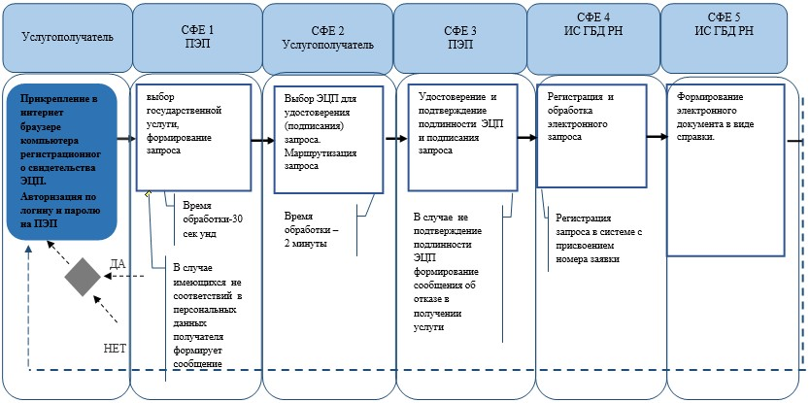
**При предоставлении услуги в электронном формате через Центры
обслуживания населения
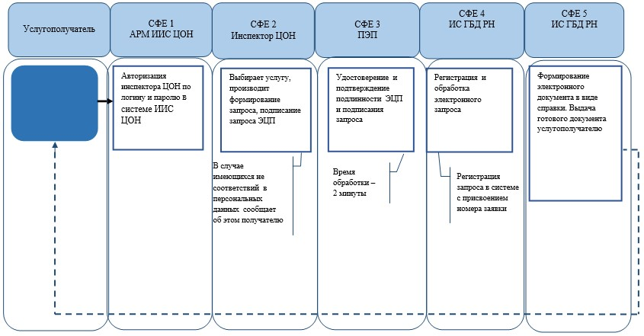
*СФЕ - структурно-функциональная единица: взаимодействие
структурных подразделений (работников) услугодателя, центра
обслуживания населения, веб-портала «электронного правительства»;
 | - | начало или завершение оказания государственной услуги;
 | - | наименование процедуры (действия) услугополучателя и (или) СФЕ;
 | - | вариант выбора;
 | - | переход к следующей процедуре (действию)
 | - | ИС ГБД РН – Информационная система государственная база данных «Регистр недвижимости»;
 | - | ИИС ЦОН - Интегрированная информационная система Центров обслуживания населения;
 | - | АРМ ИИС ЦОН – Автоматизированное рабочее место оператора Интегрированной информационной системы Центров обслуживания населения;
 | - | ПЭП – веб-портал «Электронного правительства»;
 | - | ЭЦП - электронно-цифровая подпись.
Приложение 4
к приказу Министра юстиции
Республики Казахстан
от 30 января 2014 года № 34
Регламент государственной услуги
«Выдача копий документов регистрационного дела,
заверенных регистрирующим органом,
включая план (схемы) объектов недвижимости»
1. Общие положения
1. Настоящий Регламент государственной услуги «Выдача копий документов регистрационного дела, заверенных регистрирующим органом, включая план (схемы) объектов недвижимости» (далее – государственная услуга) оказывается территориальными органами юстиции (далее – услугодатель) через Республиканское государственное предприятие на праве хозяйственного ведения «Центр обслуживания населения» Комитета по контролю автоматизации государственных услуг и координации деятельности центров обслуживания населения Министерства транспорта и коммуникаций Республики Казахстан (далее – центр).
Государственная услуга оказывается на основании стандарта государственной услуги «Выдача копий документов регистрационного дела, заверенных регистрирующим органом, включая план (схемы) объектов недвижимости» утвержденного постановлением Правительства Республики Казахстан от 31 декабря 2013 года № 1586 (далее – стандарт).
2. Форма оказываемой услуги: бумажная.
3. Результатом завершения оказываемой услуги является выдача копий документов регистрационного дела, заверенных регистрирующим органом, включая план (схемы) объектов недвижимости.
2. Описание порядка действий структурных
подразделений (работников) услугодателя в процессе оказания
государственной услуги
4. Работник услугодателя согласно своим функциональным обязанностям осуществляет прием документов, предусмотренных в пункте 9 стандарта по книге учета документов с центра, затем в течение рабочего дня передает пакет принятых документов ответственному исполнителю услугодателя, который в течение 1 рабочих дней осуществляет исполнение.
5. Результатом процедуры (действия) по оказанию государственной услуги, который служит основанием для начала выполнения следующей процедуры (действия) являются: соответствие предоставленных документов требованиям, установленным законодательством Республики Казахстан и оказание услуги.
3. Описание порядка взаимодействия структурных подразделений
(работников) в процессе оказания государственной услуги
6. Перечень структурных подразделений (работников) услугодателя, которые участвуют в процессе оказания государственной услуги:
1) инспектор центра – прием и выдача документов;
2) инспектор накопительного отдела центра – направление и получение документов от услугодателя;
3) работник услугодателя – прием документов по книге учета документов с центра, поиск и передача регистрационного дела в отдел регистрации прав на недвижимое имущество, передача исполненных документов в центр по книге учета документов;
4) работник отдела регистрации прав на недвижимое имущество услугодателя – рассмотрение заявления и исполнение.
7. Описание последовательности процедур (действий) между структурными подразделениями (работниками с указанием длительности каждой процедуры (действия) указаны в приложении 1 (Описание действий структурно-функциональных единиц) и 2 (Схема функционального взаимодействия) к настоящему регламенту.
4. Описание порядка взаимодействия с центром обслуживания
населения и (или) иными услугодателями, а также порядка
использования информационных систем в процессе оказания
государственной услуги
8. В центре прием документов осуществляется в операционном зале посредством «безбарьерного обслуживания», на которых указываются фамилия, имя, отчество (при его наличии) и должность работника центра.
Максимально допустимое время ожидания услугополучателем для сдачи документов – не более 15 минут.
Максимально допустимое время обслуживания услогополучателя – не более 15 минут.
Для получения государственной услуги услугодатель предоставляет документы, указанные в пункте 9 стандарта.
При приеме документов в центре получателю государственной услуги выдается расписка о приеме соответствующих документов в соответствии с пунктом 10 стандарта.
9. В центре выдача готовых документов услугополучателю осуществляется работником центра посредством «окон» ежедневно на основании расписки в указанный в ней срок.
Максимально допустимое время ожидания услугополучателем для получения документов – не более 15 минут.
Максимально допустимое время обслуживания услогополучателя – не более 15 минут.
10. Подробное описание последовательности процедур (действий), взаимодействий структурных подразделений (работников) услугодателя в процессе оказания государственной услуги, а также описание порядка взаимодействия с иными услугодателями и (или) центром обслуживания населения и порядка использования информационных систем в процессе оказания государственной услуги отражается в справочнике бизнес-процессов оказания государственной услуги согласно приложению 3 к настоящему регламенту.
Сноска. Регламент дополнен пунктом 10 в соответствии с приказом Министра юстиции РК от 19.06.2014 № 213 (вводится в действие по истечении десяти календарных дней после дня его первого официального опубликования).
Приложение 1
к регламенту государственной
услуги «Выдача копий документов
регистрационного дела, заверенных
регистрирующим органом, включая
план (схемы) объектов недвижимости»
Таблица 1. Описание действий структурно-функциональных единиц
Действия основного процесса (хода, потока работ)
1 | № действия  (хода, потока работ) | 1 | 2 | 3
2 | Наименование структурно-функциональной единици (далее – СФЕ) | Инспектор центра | Инспектор накопительного отдела | Работник услугодателя
3 | Наименование действия (процесса, процедуры, операции) и их описание | Проверка документов, прием, внесение записи о приеме в книгу учета документов и выдача расписки | Сбор документов для передачи услугодателяю | Прием документов по книге учета документов
4 | Форма завершения (данные, документ, организационно-распорядительное решение) | Передача в накопительный отдел центра | Отправка документов услугодателю | Поиск и передача регистрационного дела для исполнения
5 | Сроки исполнения | 15 минут | 2 раза в день | 30 минут на поиск и выдачу одного  регистрационного  дела
6 | Номер следующего действия | 2 | 3 | 4
продолжение таблицы
4 | 5 | 6 | 7
Работник отдела регистрации | Работник услугодателя | Инспектор накопительного отдела центра | Инспектор отдела выдачи центра
Рассмотрение запроса и исполнение | Сбор документов для передачи в центр | Прием исполненных документов от услугодателя а по книге учета документов | Прием исполненных документов для выдачи услугополучателю
Передача исполненных документов для передачи в центр | Передача документов в накопительный отдел центра | Передача исполненных документов инспектору отдела выдачи центра | Выдача документов по книге учета документов услугополучателю
2 дня исполнение одного запроса | 2 раза в день | 2 раза в день | 3 минуты
5 | 6 | 7 | 8
Таблица 2. Варианты использования. Основной процесс
Основной процесс (ход, поток работ)
Центр | Услугодатель | Услугодатель | Услугодатель
1. Проверка документов | 4. Прием документов по книге учета документов от центра | 5. Поиск и выдача регистрационного дела исполнителю для исполнения | 6. Рассмотрение запроса и исполнение
2. Внесение записи о приеме в книгу учета документов | 7. Передача в центр исполненных документов по книге учета документов
3. Выдача расписки
8. Выдача исполненных документов по книге учета документов услугополучателю
Приложение 2
к регламенту государственной
услуги «Выдача копий документов
регистрационного дела, заверенных
регистрирующим органом, включая
план (схемы) объектов недвижимости»
Схема функционального взаимодействия
Центр | Услугодатель
О-1. Проверка документов | О-4. Прием документов по книге учета
Полный пакет документов | О-5. Поиск и выдача регистрационного дела исполнителю для исполнения
О-2. Прием, внесение записи о приеме в книгу учета документов | О-6. Рассмотрение запроса и исполнение
О-3. Выдача расписки | О-7. Сбор документов для сдачи в центр
О-9. Выдача исполненных документов по расписке | О-8. Передача исполненных документов в центр по книге учета
Приложение 3
к регламенту государственной услуги
"Выдача копий документов регистрационного
дела, заверенных регистрирующим органом,
включая план (схемы) объектов недвижимости"
Справочник
бизнес-процессов оказания государственной услуги
«Выдача копий документов регистрационного дела, заверенных
регистрирующим органом, включая план (схемы)
объектов недвижимости»
Сноска. Регламент дополнен Приложением 3 в соответствии с приказом Министра юстиции РК от 19.06.2014 № 213 (вводится в действие по истечении десяти календарных дней после дня его первого официального опубликования).
*При оказании услуги через Центры обслуживания населения
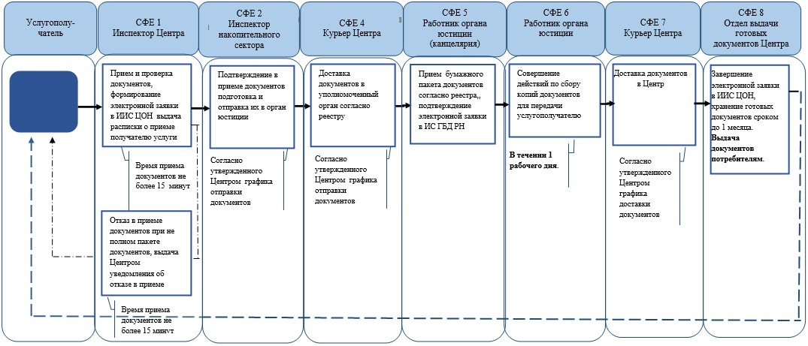
*СФЕ - структурно-функциональная единица: взаимодействие
структурных подразделений (работников) услугодателя, центра
обслуживания населения, веб-портала «электронного правительства»;
 | - | начало или завершение оказания государственной услуги;
 | - | наименование процедуры (действия) услугополучателя и (или) СФЕ;
 | - | переход к следующей процедуре (действию)
 | - | ИС ГБД РН – информационная система государственная база данных «Регистр недвижимости»;
 | - | ИИС ЦОН – интегрированная информационная система Центров обслуживания населения.
Приложение 5
к приказу Министра юстиции
Республики Казахстан
от 30 января 2014 года № 34
Регламент государственной услуги
«Выдача справок об отсутствии (наличии)
недвижимого имущества»
1. Общие положения
1. Настоящий Регламент государственной услуги «Выдача справок об отсутствии (наличии) недвижимого имущества» (далее – государственная услуга) оказывается территориальными органами юстиции (далее - услугодатель) через Республиканское государственное предприятие на праве хозяйственного ведения «Центр обслуживания населения» Комитета по контролю автоматизации государственных услуг и координации деятельности центров обслуживания населения Министерства транспорта и коммуникаций Республики Казахстан (далее – центр), а также через веб-портал «электронного правительства» www.e.gov.kz (далее – ПЭП).
Государственная услуга оказывается на основании стандарта государственной услуги «Выдача справок об отсутствии (наличии) недвижимого имущества» утвержденного постановлением Правительства Республики Казахстан от 31 декабря 2013 года № 1586 (далее – стандарт).
2. Форма оказываемой услуги: электронная (частично автоматизированная).
3. Результатом завершения оказываемой услуги является справка об отсутствии (наличии) недвижимого имущества.
2. Описание порядка действий структурных
подразделений (работников) услугодателя в процессе оказания
государственной услуги
4. Основанием для начала процедуры (действия) услугодателя по оказанию государственной услуги является запрос установленной формы, согласно приложению 1 стандарта государственной услуги.
5. Услугополучатель подает запрос о получении справки об отсутствии (наличии) недвижимого имущества в центр.
1) работник центра при наличии сведений в государственной информационной системе в течение 20 (двадцати) минут выдает результат оказания государственной услуги посредством ПЭП;
2) работник центра в случаях отсутствия данных в государственной информационной системе направляет запрос услугодателю.
В последующем, работник услугодателя согласно своим функциональным обязанностям осуществляет прием документов по книге учета документов с центра.
Услугодатель в течение одного рабочего дня осуществляет рассмотрение представленных запросов из центра, подготавливает справку и направляет результат оказания государственной услуги в центр.
Передача услугодателем исполненных документов в центр производится по книге учета документов.
3. Описание порядка взаимодействия структурных подразделений
(работников) в процессе оказания государственной услуги
7. Перечень структурных подразделений (работников) услугодателя, которые участвуют в процессе оказания государственной услуги:
1) инспектор центра – прием и выдача документов;
2) инспектор накопительного отдела центра – направление и получение документов от услугодателя;
3) работник услугодателя – прием документов с центра по книге учета документов, передача запросов в отдел регистрации прав на недвижимое имущество, передача исполненных документов в центр по книге учета документов;
4) работник отдела регистрации прав на недвижимое имущество услугодателя – рассмотрение запроса и изготовление справки.
Информационные системы, которые задействованы при оказании государственной услуги:
1) ПЭП;
2) шлюз электронного правительства (далее – ШЭП);
3) информационная система Государственной базы данных «Регистр недвижимости» (далее – ИС ГБД РН);
4) автоматическое рабочее место информационной системы центра (далее - АРМ ИС ЦОН);
5) Государственная база данных «Физических лиц» (далее - ГБД ФЛ);
6) Государственная база данных «Юридических лиц» (далее - ГБД ЮЛ);
7) Единая нотариальная информационная система (далее – ЕНИС).
8. Описание последовательности процедур (действий) между структурными подразделениями (работниками с указанием длительности каждой процедуры (действия) указаны в приложении 1 (Описание структурно-функциональных единиц) к настоящему регламенту.
9. Услугополучатель подает запрос о получении справки об отсутствии (наличии) недвижимого имущества в центр.
1) работник центра при наличии сведений в государственной информационной системе в течение 20 (двадцати) минут выдает результат оказания государственной услуги посредством ПЭП;
2) работник центра в случаях отсутствия данных в государственной информационной системе направляет запрос услугодателю.
4. Описание порядка взаимодействия с центром обслуживания
населения и (или) иными услугодателями, а также порядка
использования информационных систем в процессе оказания
государственной услуги
10. В центре прием документов осуществляется в операционном зале посредством «безбарьерного обслуживания», на которых указываются фамилия, имя, отчество (при его наличии) и должность работника центра.
Максимально допустимое время ожидания услугополучателем для сдачи документов – не более 15 минут.
Максимально допустимое время обслуживания услогополучателя – не более 15 минут.
Для получения государственной услуги услугодатель предоставляет документы, указанные в пункте 9 стандарта.
При приеме документов в центре получателю государственной услуги выдается расписка о приеме соответствующих документов в соответствии с пунктом 10 стандарта.
11. Описание порядка обращения и последовательности процедур (действий) услугодателя и услугополучателя при оказании государственных услуг через ПЭП приведены в приложении 2 (Диаграммы функционального взаимодействия при оказании государственной услуги) к настоящему Регламенту):
1) услугополучатель осуществляет регистрацию на ПЭП с помощью своего регистрационного свидетельства электронно-цифровой подписью (далее – ЭЦП), которое хранится в интернет-браузере компьютера услугополучателя (осуществляется для незарегистрированных услугополучателей на ПЭП);
2) процесс 1 – прикрепление в интернет-браузер компьютера услугополучателя регистрационного свидетельства ЭЦП, процесс ввода услугополучателем пароля (процесс авторизации) на ПЭП для получения государственной услуги;
3) условие 1 – проверка на ПЭП подлинности данных о зарегистрированном услугополучателе через логин идентификационного индивидуального номера (далее – ИИН) или бизнес идентификационного номера (далее - БИН) и пароль;
4) процесс 2 – формирование ПЭПом сообщения об отказе в авторизации в связи с имеющимися нарушениями в данных услугополучателя;
5) процесс 3 – выбор услугополучателем услуги, указанной в настоящем Регламенте, вывод на экран формы запроса для оказания услуги и заполнение услугополучателем формы (ввод данных) с учетом ее структуры и форматных требований, прикреплением к форме запроса необходимых документов в электронном виде, указанные в пункте 9 стандарта;
6) процесс 4 – выбор услугополучателем регистрационного свидетельства ЭЦП для удостоверения (подписания) запроса;
7) условие 2 – проверка на ПЭП срока действия регистрационного свидетельства ЭЦП и отсутствия в списке отозванных (аннулированных) регистрационных свидетельств, а также соответствия идентификационных данных между ИИН указанным в запросе и ИИН указанным в регистрационном свидетельстве ЭЦП);
8) процесс 5 – формирование сообщения об отказе в запрашиваемой услуге в связи с не подтверждением подлинности ЭЦП услугополучателя;
9) процесс 6 - удостоверение (подписание) посредством ЭЦП услугополучателя заполненной формы (введенных данных) запроса на оказание услуги;
10) процесс 7 – регистрация электронного документа (запроса услугополучателя) в ИС ГБД РН) и обработка запроса в ИС ГБД РН;
11) условие 3 – проверка (обработка) услугодателем соответствия приложенных документов, указанных в стандарте и основаниям для оказания услуги;
12) процесс 8 – формирование сообщения об отказе в запрашиваемой услуге в связи с имеющимися нарушениями в данных услугополучателя в ИС ГБД РН;
13) процесс 9 – получение услугополучателем результата услуги (справка об отсутствии (наличии) недвижимого имущества в форме электронного документа, подписанной ЭЦП уполномоченного лица услугодателя либо мотивированный ответ об отказе) либо письменного мотивированного уведомления об отказе), сформированной ИС ГБД РН. Электронный документ формируется с использованием ЭЦП уполномоченного лица услугодателя.
12. Пошаговые действия и решения услугодателя через ЦОН (диаграмма № 2) функционального взаимодействия при оказании услуги:
1) процесс 1 – ввод оператора центра в АРМ ИС ЦОН логина и пароля (процесс авторизации) для оказания услуги;
2) процесс 2 – выбор оператором центра услуги, указанной в настоящем Регламенте, вывод на экран формы запроса для оказания услуги и ввод оператором центра данных услугополучателя, а также данных по доверенности представителя услугополучателя (при нотариально удостоверенной доверенности, при ином удостоверении доверенности-данные доверенности не заполняются);
3) процесс 3 – направление запроса через ШЭП в ГБД ФЛ/ГБД ЮЛ о данных услугополучателя, а также в ЕНИС – о данных доверенности представителя услугополучателя;
4) условие 1 – проверка наличия данных услугополучателя в ГБД ФЛ/ГБД ЮЛ, данных доверенности в ЕНИС;
5) процесс 4 – формирование сообщения о невозможности получения данных в связи с отсутствием данных услугополучателя в ГБД ФЛ/ГБД ЮЛ, данных доверенности в ЕНИС;
6) процесс 5 – заполнение оператором центра формы запроса в части отметки о наличии документов в бумажной форме и сканирование документов, предоставленных услугополучателем, прикрепление их к форме запроса и удостоверение посредством ЭЦП заполненной формы (введенных данных) запроса на оказание услуги;
7) процесс 6 – направление электронного документа (запроса услугополучателя) удостоверенного (подписанного) ЭЦП оператора центра через ШЭП в ИС ГБД РН;
8) процесс 7 – регистрация электронного документа в ИС ГБД РН;
9) условие 2 – проверка (обработка) услугодателем соответствия приложенных услугополучателем документов, указанных в стандарте и основаниям для оказания услуги;
10) процесс 8 – формирование сообщения об отказе в запрашиваемой услуге в связи с имеющимися нарушениями в документах услугополучателя;
11) процесс 9 – получение услугополучателем через оператора центра результата услуги (справка об отсутствии (наличии) недвижимого имущества (на электронном и бумажном носителе) либо письменный мотивированный ответ об отказе) сформированной ИС ГБД РН.
13. После обработки запроса услугополучателю предоставляется возможность просмотреть результаты обработки запроса следующим образом:
после нажатия кнопки «открыть» – результат запроса выводится на экран дисплея;
после нажатия кнопки «сохранить» – результат запроса сохраняется на заданном услугополучателем магнитном носителе в формате Adobe Acrobat.
14. Необходимую информацию и консультацию по оказанию услуги можно получить по телефону саll–центра: 1414.
15. Текстовое табличное описание последовательности действий (процедур, функций, операций) с указанием срока выполнения каждого действия приведены в приложении 3 (Описание действий структурно-функциональных единиц через ПЭП) к настоящему Регламенту.
16. Подробное описание последовательности процедур (действий), взаимодействий структурных подразделений (работников) услугодателя в процессе оказания государственной услуги, а также описание порядка взаимодействия с иными услугодателями и (или) центром обслуживания населения и порядка использования информационных систем в процессе оказания государственной услуги отражается в справочнике бизнес-процессов оказания государственной услуги согласно приложению 4 к настоящему регламенту.
Сноска. Регламент дополнен пунктом 16 в соответствии с приказом Министра юстиции РК от 19.06.2014 № 213 (вводится в действие по истечении десяти календарных дней после дня его первого официального опубликования).
Приложение 1
к Регламенту
государственной услуги
«Выдача справок об отсутствии
(наличии) недвижимого имущества»
Таблица 1. Описание действий структурно-функциональных
единиц через центр
1 | № действия (хода, потока работ) | 1 | 2 | 3 | 4 | 5 | 6 | 7 | 8 | 9
2 | Наименование структурно-функциональных единиц (далее – СФЕ) | АРМ ИС ЦОН | Оператор центра | Оператор центра | ГБД ФЛ | Оператор центра | Оператор центра | ИС ГБД РН | ИС ГБД РН | ИС ГБД РН
3 | Наименование действия (процесса, процедуры, операции) и их описание | Авторизуется оператор центра по логину и паролю | Выбирает услугу и формирует данные запроса | Направление запроса в ГБД ФЛ | Формирует сообщение о невозможности получения данных в связи с отсутствием данных потребителя | Заполнение запроса с прикрепление к форме запроса необходимых документов и удостоверение ЭЦП | Направление документа удостоверенного (подписанного) ЭЦП в АРМ РШЭП | Регистрация документа | Формирование сообщения об отказе в услуге в связи с имеющимися нарушениями в документах потребителя | Электронный документ
4 | Форма завершения (данные, документ организационно–распорядительное решение) | Регистрация запроса в системе с присвоением номера заявлению. | Отображение уведомления об успешном формировании запроса | Маршрутизация запроса | Формирование мотивированного отказа. | Отображение уведомления об успешном формировании запроса | Маршрутизация запроса | Регистрация запроса с присвоением номера заявлению. | Формирование мотивированного отказа. | Справка
5 | Сроки исполнения | 30 сек – 1 минута | 30 сек | 1,5 мин | 1,5 мин | 30 сек – 1 минута | 1 минута | - | - | 1 рабочий день
6 | Номер следующего действия | 2 | 3 | 4 - если есть нарушения в данных потребителя; 5 – если нарушений нет | - | - | - | 8 – если есть нарушения; 9 – если нарушений нет | - | -
Приложение 2
к Регламенту
государственной услуги
«Выдача справок об отсутствии
(наличии) недвижимого имущества»
Диаграмма № 1 функционального взаимодействия при оказании
государственной услуги через ПЭП
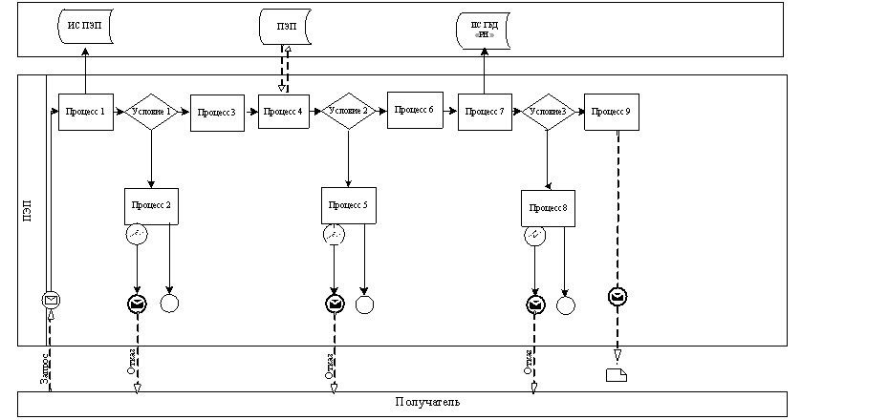
Диаграмма № 2 функционального взаимодействия при оказании
государственной услуги через центр
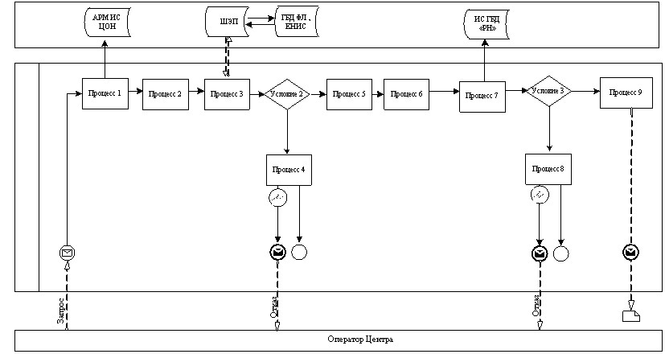
Условные обозначения:
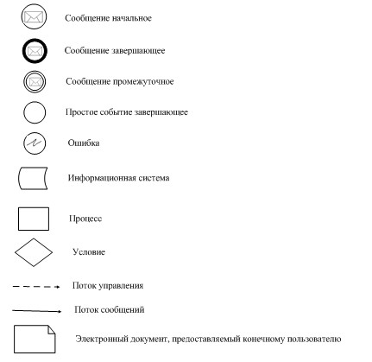
Приложение 3
к Регламенту
государственной услуги
«Выдача справок об отсутствии
(наличии) недвижимого имущества»
Таблица 1. Описание действий структурно-функциональных
единиц через ПЭП
1 | № действия (хода, потока работ) | 1 | 2 | 3 | 4 | 5 | 6 | 7 | 8 | 9
2 | Наименование СФЕ | Услугополучатель | ПЭП | ПЭП | Услугополучатель | ПЭП | Услугополучатель | ИС ГБД РН | ИС ГБД РН | ИС ГБД РН
3 | Наименование действия (процесса, процедуры, операции) и их описание | Прикрепление в интернет-браузер компьютера услугополучателя регистрационного свидетельства ЭЦП | Формирует сообщение об отказе в связи с имеющимися нарушениями в данных услугополучателя | Формирует сообщение об отказе | Выбор ЭЦП для удостоверения (подписания) запроса | Формирует сообщения об отказе в связи с не подтверждением подлинности ЭЦП услугополучателя | Удостоверение (подписание) запрос посредством ЭЦП | Регистрация электронного документа заявление (запроса услугополучателя и обработка запроса | Формирование сообщения об отказе в связи с имеющимися нарушениями в данных услугополучателя | Электронный документ
4 | Форма завершения (данные, документ организационно–распорядительное решение) | Отображение уведомления об успешном формировании запроса. | Формирование сообщения об отказе в запрашиваемой государственной услуге. | Формирование сообщения об отказе в запрашиваемой государственной услуге. | Маршрутизация запроса | Формирование сообщения об отказе в запрашиваемой государственной услуге. | Маршрутизация запроса | Регистрация запроса с присвоением номера заявлению. | Формирование сообщения об отказе в запрашиваемой государственной услуге. | Справка
5 | Сроки исполнения | 10–15 сек | 20 сек | 20 сек | 10–15 сек | 10–15 сек | 1,5 мин | 1,5 мин | 20 сек | 1 рабочий день
6 | Номер следующего действия | 2 – если есть нарушения в данных получателя; 3 – если авторизация прошла успешно | – | – | 5 – если в ЭЦП ошибка, 6 – если ЭЦП без ошибки | - | 9 | 8 - если есть нарушения; 9- если нет нарушения | - | –
Приложение 4
к регламенту государственной услуги
"Выдача справки о отсутствии (наличии)
недвижимого имущества"
Справочник
бизнес-процессов оказания государственной услуги
«Выдача справки о отсутствии (наличии) недвижимого имущества»
(наименование государственной услуги)
Сноска. Регламент дополнен Приложением 4 в соответствии с приказом Министра юстиции РК от 19.06.2014 № 213 (вводится в действие по истечении десяти календарных дней после дня его первого официального опубликования).
*При оказании услуги посредством Портала электронного правительства
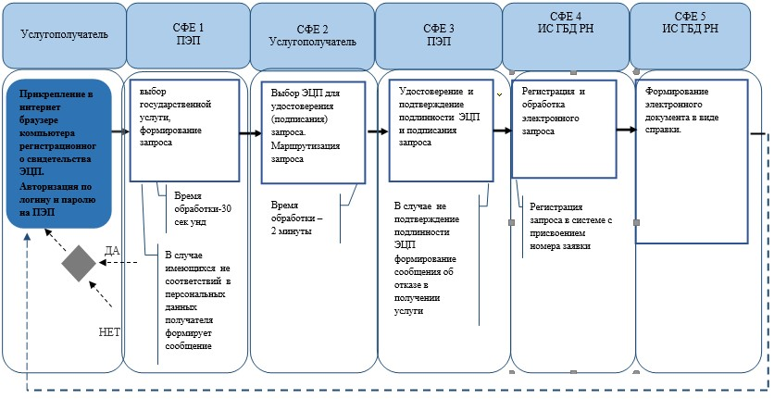
**При предоставлении услуги в электронном формате через Центры
обслуживания населения
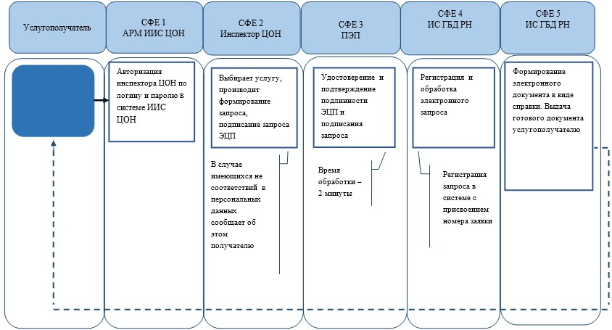
*СФЕ - структурно-функциональная единица: взаимодействие
структурных подразделений (работников) услугодателя, центра
обслуживания населения, веб-портала «электронного правительства»;
 | - | начало или завершение оказания государственной услуги;
 | - | наименование процедуры (действия) услугополучателя и (или) СФЕ;
 | - | вариант выбора;
 | - | переход к следующей процедуре (действию)
 | - | ИС ГБД РН – информационная система государственная база данных «Регистр недвижимости»;
 | - | ИИС ЦОН - интегрированная информационная система Центров обслуживания населения;
 | - | АРМ ИИС ЦОН – автоматизированное рабочее место оператора Интегрированной информационной системы Центров обслуживания населения;
 | - | ПЭП – веб-портал «Электронное правительство»;
 | - | ЭЦП - электронно-цифровая подпись.
Приложение 6
к приказу Министра юстиции
Республики Казахстан
от 30 января 2014 года № 34
Регламент государственной услуги
«Выдача справки по залогу движимого имущества,
не подлежащего обязательной государственной регистрации»
1. Общие положения
1. Настоящий Регламент государственной услуги «Выдача справки по залогу движимого имущества, не подлежащего обязательной государственной регистрации» (далее – государственная услуга) оказывается республиканскими государственными казенными предприятиями «Центры по недвижимости областей, городов Астаны и Алматы» и их филиалами (далее – услугодатель) через Республиканское государственное предприятие на праве хозяйственного ведения «Центр обслуживания населения» Комитета по контролю автоматизации государственных услуг и координации деятельности центров обслуживания населения Министерства транспорта и коммуникаций Республики Казахстан (далее – центр).
Государственная услуга оказывается на основании стандарта государственной услуги «Выдача справки по залогу движимого имущества, не подлежащего обязательной государственной регистрации», утвержденного постановлением Правительства Республики Казахстан от 31 декабря 2013 года № 1586 (далее – стандарт).
2. Форма оказываемой услуги: бумажная.
3. Результатом завершения оказываемой услуги является выписка из реестра регистрации залога движимого имущества (на бумажном носителе).
2. Описание порядка действий структурных
подразделений (работников) услугодателя в процессе оказания
государственной услуги
4. Основанием для начала процедуры (действия) услугодателя по оказанию государственной услуги является при обращении услугополучателя в центр на бумажном носителе – письменное заявление о государственной регистрации установленной формы согласно приложению 1 стандарта государственной услуги с приложением пакета документов, предусмотренных в пункте 9 стандарта.
5. Работник услугодателя согласно своим функциональным обязанностям осуществляет прием документов по книге учета документов с центра, затем в течение рабочего дня передает пакет принятых документов ответственному исполнителю услугодателя, который в течение 1 рабочих дней осуществляет исполнение.
3. Описание порядка взаимодействия структурных подразделений
(работников) в процессе оказания государственной услуги
6. Перечень структурных подразделений (работников) услугодателя, которые участвуют в процессе оказания государственной услуги:
1) инспектор центра – прием и выдача документов;
2) инспектор накопительного отдела центра - направление и получение документов от услугодателя;
3) работник услугодателя – прием документов с центра по книге учета документов, передача запросов в отдел регистрации залога движимого имущества, передача исполненных документов в центр по книге учета документов;
4) работник отдела регистрации залога движимого имущества, не подлежащего обязательной регистрации, услугодателя - рассмотрение запроса и исполнение.
7. Описание последовательности процедур (действий) между структурными подразделениями (работниками с указанием длительности каждой процедуры (действия) указаны в приложении 1 (Описание действий структурно-функциональных единиц при оказании государственной услуги) и 2 (Схема функционального взаимодействия) к настоящему регламенту.
4. Описание порядка взаимодействия с центром обслуживания
населения и (или) иными услугодателями, а также порядка
использования информационных систем в процессе оказания
государственной услуги
8. В центре прием документов осуществляется в операционном зале посредством «безбарьерного обслуживания», на которых указываются фамилия, имя, отчество (при его наличии) и должность работника центра.
Максимально допустимое время ожидания услугополучателем для сдачи документов – не более 15 минут.
Максимально допустимое время обслуживания услогополучателя – не более 15 минут.
Для получения государственной услуги услугодатель предоставляет документы, указанные в пункте 9 стандарта.
При приеме документов в центре получателю государственной услуги выдается расписка о приеме соответствующих документов в соответствии с пунктом 10 стандарта.
9. Подробное описание последовательности процедур (действий), взаимодействий структурных подразделений (работников) услугодателя в процессе оказания государственной услуги, а также описание порядка взаимодействия с иными услугодателями и (или) центром обслуживания населения и порядка использования информационных систем в процессе оказания государственной услуги отражается в справочнике бизнес-процессов оказания государственной услуги согласно приложению 3 к настоящему регламенту.
Сноска. Регламент дополнен пунктом 9 в соответствии с приказом Министра юстиции РК от 19.06.2014 № 213 (вводится в действие по истечении десяти календарных дней после дня его первого официального опубликования).
Приложение 1
к регламенту государственной услуги
«Выдача справки по залогу движимого
имущества, не подлежащего обязательной
государственной регистрации»
Таблица 1. Описание действий структурно-функциональных
единиц при оказании государственной услуги
Действия основного процесса (хода, потока работ)
1 | № действия  (хода, потока работ) | 1 | 2
2 | Наименование структурно-функциональной единицы (далее – СФЕ) | Инспектор центра | Регистрирующий орган
3 | Наименование действия (процесса, процедуры, операции) и их описание | Прием заявления и проверка полноты документов | Прием документов с центра и проверка их полноты
4 | Форма завершения (данные, документ, организационно-распорядительное решение) | Регистрация в книге учета и выдача расписки | Отправляет в отдел регистрации поступившее заявление с приложенными документами
5 | Сроки исполнения | 15 минут | 15 минут на обработку 1 заявления  Передача документов 2 раза в день
6 | Номер следующего действия | 2 | 3
продолжение таблицы
3 | 4 | 5
Регистрирующий орган | Регистрирующий орган | Инспектор центра
Обработка и исполнение  Передача выписки из реестра  залога | Сбор документов для передачи в центр | Подпись услугополучателя в книге учета.
Передача выписки из реестра залога движимого имущества в отдел приема и выдачи документов регистрирующего органа | Передача выписки из реестра залога. | Выдача документов по расписке
1 день на обработку и исполнение заявления Передача документов 2 раз в день | 5 минут | 2 минуты
4 | 5
Таблица 2. Варианты использования. Основной процесс
Основной процесс (ход, поток работ)
Инспектор центра | Регистрирующий орган
1. Прием заявления и проверка полноты документов | 2. Проверка полноты документов.
 | 3. Обработка, подготовка выписки из реестра
5. Выдача документов по расписке | 4. Направляет документы инспектору центра
Приложение 2
к регламенту государственной услуги
«Выдача справки по залогу движимого
имущества, не подлежащего обязательной
государственной регистрации»
Схема функционального взаимодействия
Центр | Услугодатель
О-1. Проверка документов | О-4. Прием документов по книге учета
Полный пакет документов | О-5. Обработка и исполнение выписки из реестра залогов
О-2. Прием, внесение записи о приеме в книгу учета документов | О-6. Сбор документов для сдачи в центр
О-3. Выдача расписки | О-7. Передача исполненных документов в центр по книге учета
О-8. Выдача исполненных документов по расписке

Приложение 3
к регламенту государственной услуги
"Выдача справки по залогу движимого имущества,
не подлежащего обязательной
государственной регистрации"
Справочник
бизнес-процессов оказания государственной услуги
«Выдача справки по залогу движимого имущества, не подлежащего
обязательной государственной регистрации»
Сноска. Регламент дополнен Приложением 3 в соответствии с приказом Министра юстиции РК от 19.06.2014 № 213 (вводится в действие по истечении десяти календарных дней после дня его первого официального опубликования).
*При оказании услуги через Центры обслуживания населения
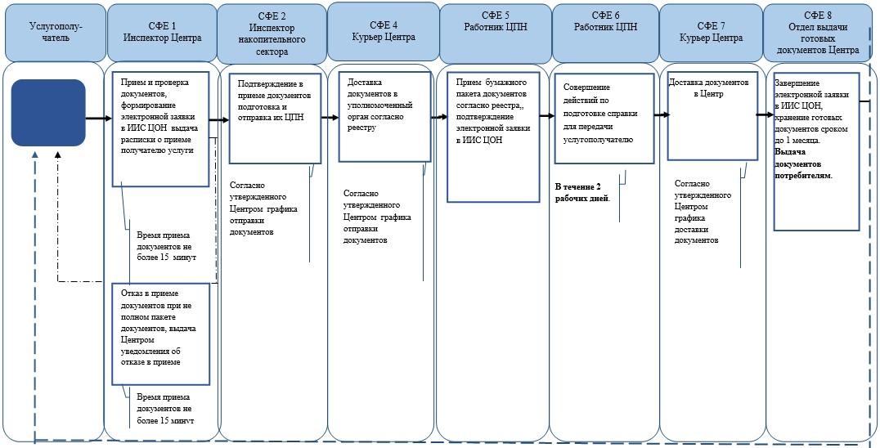
*СФЕ - структурно-функциональная единица: взаимодействие
структурных подразделений (работников) услугодателя, центра
обслуживания населения.
 | - | начало или завершение оказания государственной услуги;
 | - | наименование процедуры (действия) услугополучателя и (или) СФЕ;
 | - | переход к следующей процедуре (действию)
 | - | ИИС ЦОН - интегрированная информационная система Центров обслуживания населения;
 | - | ЦПН – центр по недвижимости.
Приложение 7
к приказу Министра юстиции
Республики Казахстан
от 30 января 2014 года № 34
Регламент государственной услуги
«Выдача справок о зарегистрированных и прекращенных
правах на недвижимое имущество»
1. Общие положения
1. Государственная услуга «Выдача справок о зарегистрированных и прекращенных правах на недвижимое имущество» (далее – государственная услуга) оказывается территориальными органами юстиции через Республиканское государственное предприятие на праве хозяйственного ведения «Центр обслуживания населения» Комитета по контролю автоматизации государственных услуг и координации деятельности центров обслуживания населения Министерства транспорта и коммуникаций Республики Казахстан (далее – центр), а также через веб-портал «электронного правительства» www.e.gov.kz (далее – ПЭП).
Государственная услуга оказывается на основании стандарта государственной услуги «Выдача справок о зарегистрированных и прекращенных правах на недвижимое имущество», утвержденного постановлением Правительства Республики Казахстан от 31 декабря 2013 года № 1586 (далее – стандарт).
2. Форма оказываемой услуги: электронная (частично автоматизированная).
3. Результатом завершения оказываемой услуги является справка о зарегистрированных и прекращенных правах на недвижимое имущество.
2. Описание порядка действий структурных
подразделений (работников) услугодателя в процессе оказания
государственной услуги
4. Основанием для начала процедуры (действия) услугодателя по оказанию государственной услуги является запрос установленной формы, согласно приложению 1 стандарта государственной услуги.
5. Услугополучатель подает запрос о получении справки о зарегистрированных и прекращенных правах на недвижимое имущество в центр, затем Работник услугодателя согласно своим функциональным обязанностям осуществляет прием документов по книге учета документов с центра, услугодатель осуществляет рассмотрение представленных запросов из центра, подготавливает, справку направляет результат оказания государственной услуги в центр передача исполненных документов в Центр производится по книге учета документов.
3. Описание порядка взаимодействия структурных подразделений
(работников) в процессе оказания государственной услуги
6. Перечень структурных подразделений (работников) услугодателя, которые участвуют в процессе оказания государственной услуги:
1) инспектор центра – прием и выдача документов;
2) инспектор накопительного отдела центра – направление и получение документов от услугодателя;
3) работник услугодателя – прием документов с центра по книге учета документов, передача запросов в отдел регистрации прав на недвижимое имущество, передача исполненных документов в центр по книге учета документов;
4) работник отдела регистрации прав на недвижимое имущество услугодателя – рассмотрение запроса и изготовление справки.
Информационные системы, которые задействованы в оказании государственной услуги:
1) ПЭП;
2) шлюз электронного правительства (далее – ШЭП);
3) информационная система Государственной базы данных «Регистр недвижимости» (далее – ИС ГБД РН);
4) автоматическое рабочее место информационной системы центра (далее - АРМ ИС ЦОН);
5) Государственная база данных «Физических лиц» (далее - ГБД ФЛ);
6) Государственная база данных «Юридических лиц» (далее - ГБД ЮЛ);
7) Единая нотариальная информационная система (далее – ЕНИС).
7. Описание последовательности процедур (действий) между структурными подразделениями (работниками с указанием длительности каждой процедуры (действия) указаны в приложении 1 (Описание действий структурно-функциональных единиц через центр) к настоящему регламенту.
4. Описание порядка взаимодействия с центром обслуживания
населения и (или) иными услугодателями, а также порядка
использования информационных систем в процессе оказания
государственной услуги
8. В центре прием документов осуществляется в операционном зале посредством «безбарьерного обслуживания», на которых указываются фамилия, имя, отчество (при его наличии) и должность работника центра.
Максимально допустимое время ожидания услугополучателем для сдачи документов – не более 15 минут.
Максимально допустимое время обслуживания услогополучателя – не более 15 минут.
Для получения государственной услуги услугодатель предоставляет документы, указанные в пункте 9 стандарта.
При приеме документов в центре получателю государственной услуги выдается расписка о приеме соответствующих документов в соответствии с пунктом 10 стандарта.
11. Описание порядка обращения и последовательности процедур (действий) услугодателя и услугополучателя при оказании государственных услуг через ПЭП приведены в приложении 2 к настоящему Регламенту (диаграмма № 1 функционального взаимодействия при оказании услуги):
1) услугополучатель осуществляет регистрацию на ПЭП с помощью своего регистрационного свидетельства электронно-цифровой подписью (далее – ЭЦП), которое хранится в интернет-браузере компьютера услугополучателя (осуществляется для незарегистрированных услугополучателей на ПЭП);
2) процесс 1 – прикрепление в интернет-браузер компьютера услугополучателя регистрационного свидетельства ЭЦП, процесс ввода услугополучателем пароля (процесс авторизации) на ПЭП для получения государственной услуги;
3) условие 1 – проверка на ПЭП подлинности данных о зарегистрированном услугополучателе через логин идентификационного индивидуального номера (далее – ИИН) или бизнес идентификационного номера (далее - БИН) и пароль;
4) процесс 2 – формирование ПЭП сообщения об отказе в авторизации в связи с имеющимися нарушениями в данных услугополучателя;
5) процесс 3 – выбор услугополучателем услуги, указанной в настоящем Регламенте, вывод на экран формы запроса для оказания услуги и заполнение услугополучателем формы (ввод данных) с учетом ее структуры и форматных требований, прикреплением к форме запроса необходимых документов в электронном виде, указанные в пункте 9 стандарта;
6) процесс 4 – выбор получателем регистрационного свидетельства ЭЦП для удостоверения (подписания) запроса;
7) условие 2 – проверка на ПЭП срока действия регистрационного свидетельства ЭЦП и отсутствия в списке отозванных (аннулированных) регистрационных свидетельств, а также соответствия идентификационных данных между ИИН указанным в запросе и ИИН указанным в регистрационном свидетельстве ЭЦП);
8) процесс 5 – формирование сообщения об отказе в запрашиваемой услуге в связи с не подтверждением подлинности ЭЦП услугополучателя;
9) процесс 6 - удостоверение (подписание) посредством ЭЦП услугополучателя заполненной формы (введенных данных) запроса на оказание услуги;
10) процесс 7 – регистрация электронного документа (запроса услугополучателя) в ИС ГБД РН и обработка запроса в ИС ГБД РН;
11) условие 3 – проверка (обработка) услугодателем соответствия приложенных документов, указанных в стандарте и основаниям для оказания услуги;
12) процесс 8 – формирование сообщения об отказе в запрашиваемой услуге в связи с имеющимися нарушениями в данных услугополучателя в ИС ГБД РН;
13) процесс 9 – получение услугополучателем результата услуги (справка о зарегистрированных и прекращенных правах на недвижимое имущество либо письменного мотивированного уведомления об отказе в предоставлении услуги), сформированной ИС ГБД РН. Электронный документ формируется с использованием ЭЦП уполномоченного лица услугодателя.
12. Пошаговые действия и решения услугодателя через ЦОН (диаграмма № 2) функционального взаимодействия при оказании услуги приведены в приложении 2 к настоящему Регламенту:
1) процесс 1 – ввод оператора центра в АРМ ИС ЦОН логина и пароля (процесс авторизации) для оказания услуги;
2) процесс 2 – выбор оператором центра услуги, указанной в настоящем Регламенте, вывод на экран формы запроса для оказания услуги и ввод оператором центра данных услугополучателя, а также данных по доверенности представителя услугополучателя (при нотариально удостоверенной доверенности, при ином удостоверении доверенности-данные доверенности не заполняются);
3) процесс 3 – направление запроса через ШЭП в ГБД ФЛ/ГБД ЮЛ о данных услугополучателя, а также в ЕНИС – о данных доверенности представителя услугополучателя;
4) условие 1 – проверка наличия данных услугополучателя в ГБД ФЛ/ГБД ЮЛ, данных доверенности в ЕНИС;
5) процесс 4 – формирование сообщения о невозможности получения данных в связи с отсутствием данных услугополучателя в ГБД ФЛ/ГБД ЮЛ, данных доверенности в ЕНИС;
6) процесс 5 – заполнение оператором центра формы запроса в части отметки о наличии документов в бумажной форме и сканирование документов, предоставленных услугополучателем, прикрепление их к форме запроса и удостоверение посредством ЭЦП заполненной формы (введенных данных) запроса на оказание услуги;
7) процесс 6 - направление электронного документа (запроса услугополучателя) удостоверенного (подписанного) ЭЦП оператора центра через ШЭП в ИС ГБД РН;
8) процесс 7 – регистрация электронного документа в ИС ГБД РН;
9) условие 2 – проверка (обработка) услугодателем соответствия приложенных услугополучателем документов, указанных в стандарте и основаниям для оказания услуги;
10) процесс 8 - формирование сообщения об отказе в запрашиваемой услуге в связи с имеющимися нарушениями в документах получателя;
11) процесс 9 – получение услугополучателем через оператора центра результата услуги (справка о зарегистрированных и прекращенных правах на недвижимое имущество (на электронном и бумажном носителе) либо письменного мотивированного уведомления об отказе в предоставлении услуги) сформированной ИС ГБД РН.
13. Описание действий по заполнению форм запроса для оказания услуги:
1) ввод пользователем ИИН логина и пароля для входа в ПЭП;
2) выбор услуги, указанной в настоящем Регламенте;
3) заказ услуги с помощью кнопки «Заказать услугу online»;
4) заполнение запроса и прикрепление необходимых документов в электронном виде:
ИИН выбирается автоматически, по результатам регистрации пользователя в ПЭП;
пользователь с помощью кнопки «отправить запрос» осуществляет переход на удостоверение (подписание) запроса;
5) выбор регистрационного свидетельства ЭЦП пользователем;
6) удостоверение (подписание) запроса – пользователь с помощью кнопки «подписать» осуществляет удостоверение (подписание) запроса ЭЦП, после чего запрос передается на обработку в ИС ГБД РН;
7) обработка запроса в ИС ГБД РН;
8) у пользователя на экране дисплея выводится следующая информация: ИИН; номер запроса; тип услуги; статус запроса; срок оказания услуги;
с помощью кнопки «обновить статус» пользователю предоставляется возможность просмотреть результаты обработки запроса;
при получении ответа на ПЭП появляется кнопка «просмотр результата».
14. После обработки запроса услугополучателю предоставляется возможность просмотреть результаты обработки запроса следующим образом:
после нажатия кнопки «открыть» – результат запроса выводится на экран дисплея;
после нажатия кнопки «сохранить» – результат запроса сохраняется на заданном услугополучателем магнитном носителе в формате Adobe Acrobat.
15. Необходимую информацию и консультацию по оказанию услуги можно получить по телефону саll–центра: 1414.
13. Текстовое табличное описание последовательности действий (процедур, функций, операций) с указанием срока выполнения каждого действия приведены в приложении 3 (Описание действий структурно-функциональных единиц через ПЭП) к настоящему Регламенту.
14. Подробное описание последовательности процедур (действий), взаимодействий структурных подразделений (работников) услугодателя в процессе оказания государственной услуги, а также описание порядка взаимодействия с иными услугодателями и (или) центром обслуживания населения и порядка использования информационных систем в процессе оказания государственной услуги отражается в справочнике бизнес-процессов оказания государственной услуги согласно приложению 4 к настоящему регламенту.
Сноска. Регламент дополнен пунктом 14 в соответствии с приказом Министра юстиции РК от 19.06.2014 № 213 (вводится в действие по истечении десяти календарных дней после дня его первого официального опубликования).
Приложение 1
к Регламенту
государственной услуги
«Выдача справок о зарегистрированных
и прекращенных правах на
недвижимое имущество»
Таблица 2. Описание действий структурно-функциональных
единиц через центр
1 | № действия (хода, потока работ) | 1 | 2 | 3 | 4 | 5 | 6 | 7 | 8 | 9
2 | Наименование СФЕ | АРМ ИС ЦОН | Оператор центра | Оператор центра | ГБД ФЛ | Оператор центра | Оператор центра | ИС ГБД РН | ИС ГБД РН | ИС ГБД РН
3 | Наименование действия (процесса, процедуры, операции) и их описание | Авторизуется оператор центра по логину и паролю | Выбирает услугу и формирует данные запроса | Направление запроса в ГБД ФЛ | Формирует сообщение о невозможности получения данных в связи с отсутствием данных услугополучателя | Заполнение запроса с прикреплением к форме запроса необходимых документов и удостоверение ЭЦП | Направление документа удостоверенного (подписанного) ЭЦП в АРМ РШЭП | Регистрация документа | Формирование сообщения об отказе в услуге в связи с имеющимися нарушениями в документах услугополучателя | Электронный документ
4 | Форма завершения (данные, документ организационно–распорядительное решение) | Регистрация запроса в системе с присвоением номера заявлению. | Отображение уведомления об успешном формировании запроса. | Маршрутизация запроса. | Формирование мотивированного отказа. | Отображение уведомления об успешном формировании запроса | Маршрутизация запроса. | Регистрация запроса с присвоением номера заявлению. | Формирование мотивированного отказа. | Справка
5 | Сроки исполнения | 30 сек – 1 минута | 30 сек | 1,5 мин | 1,5 мин | 30 сек – 1 минута | 1 минута | - | - | 1 рабочий день
6 | Номер следующего действия | 2 | 3 | 4 - если есть нарушения в данных услугополучателя; 5 – если нарушений нет | - | - | - | 8 – если есть нарушения; 9 – если нарушений нет | - | -
Приложение 2
к Регламенту
государственной услуги
«Выдача справок о зарегистрированных
и прекращенных правах на
недвижимое имущество»
Диаграмма № 1 функционального взаимодействия при оказании
государственной услуги через ПЭП
Диаграмма № 2 функционального взаимодействия при оказании
государственной услуги через центр
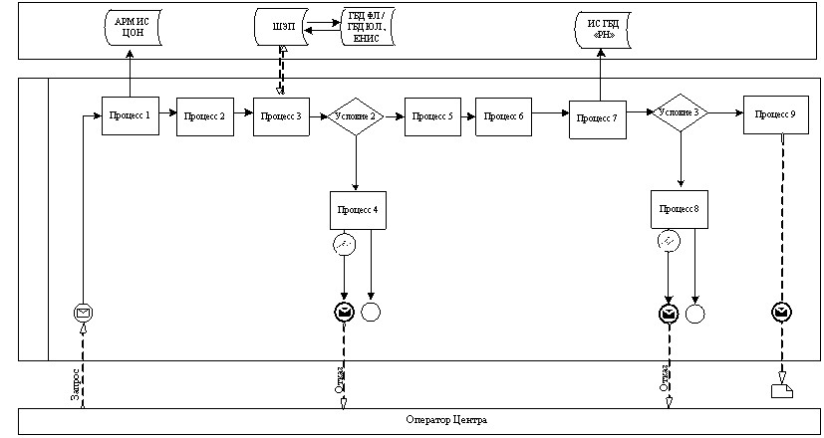
Условные обозначения:
Приложение 3
к Регламенту
государственной услуги
«Выдача справок о зарегистрированных
и прекращенных правах на
недвижимое имущество»
Таблица 1. Описание действий структурно-функциональных
единиц через ПЭП
1 | № действия (хода, потока работ) | 1 | 2 | 3 | 4 | 5 | 6 | 7 | 8 | 9
2 | Наименование СФЕ | Услугополучатель | ПЭП | ПЭП | Услугополучатель | ПЭП | Услугополучатель | ИС ГБД РН | ИС ГБД РН | ИС ГБД РН
3 | Наименование действия (процесса, процедуры, операции) и их описание | Прикрепление в интернет-браузер компьютера услугополучателя регистрационного свидетельства ЭЦП | Формирует сообщение об отказе в связи с имеющимисянарушениями в данных услугополучателя | Формирует сообщение об отказе в связи с отсутствием оплаты | Выбор ЭЦП для удостоверения (подписания) запроса | Формирует сообщения об отказе в связи с не подтверждением подлинности ЭЦП услугополучателя | Удостоверение (подписание) запрос посредством ЭЦП | Регистрация электронного документа заявление (запроса услугополучателя и обработка запроса | Формирование сообщения об отказе в связи с имеющимися нарушениями в данных услугополучателя | Электронный документ
4 | Форма завершения (данные, документ организационно–распорядительное решение) | Отображение уведомления об успешном формировании запроса. | Формирование сообщения об отказе в запрашиваемой государственной услуге. | Формирование сообщения об отказе в запрашиваемой государственной услуге. | Маршрутизация запроса | Формирование сообщения об отказе в запрашиваемой государственной услуге. | Маршрутизация запроса | Регистрация запроса с присвоением номера заявлению. | Формирование сообщения об отказе в запрашиваемой государственной услуге. | Справка
5 | Сроки исполнения | 10–15 сек | 20 сек | 20 сек | 10–15 сек | 10–15 сек | 1,5 мин | 1,5 мин | 20 сек | 1 рабочий день
6 | Номер следующего действия | 2 – если есть нарушения в данных услугополучателя; 3 – если авторизация прошла успешно | – | – | 5 – если в ЭЦП ошибка, 6 – если ЭЦП без ошибки | - | 9 | 8 - если есть нарушения; 9 - если нет нарушения | - | –
Приложение 4
к регламенту государственной услуги
"Выдача справок о зарегистрированных и
прекращенных правах на недвижимое имущество"
Справочник
бизнес-процессов оказания государственной услуги
«Выдача справок о зарегистрированных и прекращенных правах
на недвижимое имущество»
Сноска. Регламент дополнен Приложением 4 в соответствии с приказом Министра юстиции РК от 19.06.2014 № 213 (вводится в действие по истечении десяти календарных дней после дня его первого официального опубликования).
*При оказании услуги посредством Портала электронного правительства
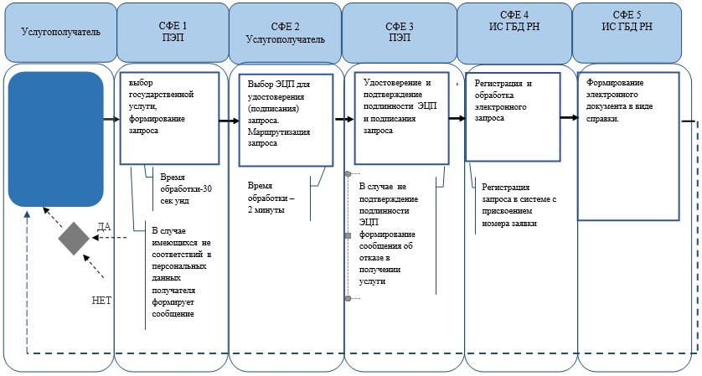
**При предоставлении услуги в электронном формате через Центры
обслуживания населения
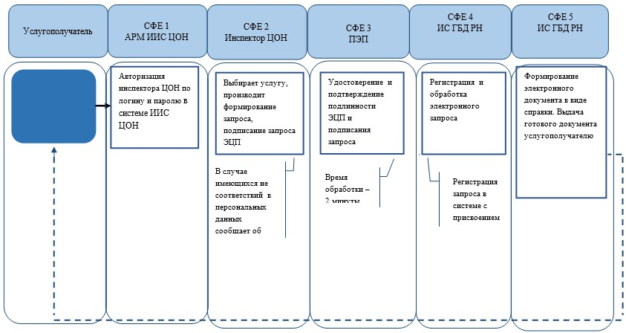
*СФЕ - структурно-функциональная единица: взаимодействие
структурных подразделений (работников) услугодателя, центра
обслуживания населения, веб-портала «электронного правительства»;
 | - | начало или завершение оказания государственной услуги;
 | - | наименование процедуры (действия) услугополучателя и (или) СФЕ;
 | - | вариант выбора;
 | - | переход к следующей процедуре (действию)
 | - | ИС ГБД РН – информационная система государственная база  данных «Регистр недвижимости»;
 | - | ИИС ЦОН - интегрированная информационная система Центров  обслуживания населения;
 | - | АРМ ИИС ЦОН – автоматизированное рабочее место оператора Интегрированной информационной системы Центров обслуживания населения;
 | - | ПЭП – веб-портал «электронного правительства»;
 | - | ЭЦП - электронно-цифровая подпись.
Приложение 8
к приказу Министра юстиции
Республики Казахстан
от 30 января 2014 года № 34
Регламент государственной услуги
«Выдача дубликата правоустанавливающего документа
на недвижимое имущество»
1. Общие положения
1. Настоящий Регламент государственной услуги «Выдача дубликата правоустанавливающего документа на недвижимое имущество» (далее – государственная услуга) оказывается территориальными органами юстиции (далее – услугодатель) через Республиканское государственное предприятие на праве хозяйственного ведения «Центр обслуживания населения» Комитета по контролю автоматизации государственных услуг и координации деятельности центров обслуживания населения Министерства транспорта и коммуникаций Республики Казахстан (далее – центр).
Государственная услуга оказывается на основании стандарта государственной услуги «Выдача дубликата правоустанавливающего документа на недвижимое имущество», утвержденного постановлением Правительства Республики Казахстан от 31 декабря 2013 года № 1586 (далее – стандарт).
2. Форма оказываемой услуги: бумажная.
3. Результатом завершения оказываемой услуги является выдача дубликата правоустанавливающего документа на недвижимое имущество.
2. Описание порядка действий структурных
подразделений (работников) услугодателя в процессе оказания
государственной услуги
4. Основанием для начала процедуры (действия) услугодателя по оказанию государственной услуги является при обращении услугополучателя в центр на бумажном носителе – письменное заявление о государственной регистрации установленной формы согласно приложению 1 стандарта государственной услуги с приложением пакета документов, предусмотренных в пункте 9 стандарта.
5. Работник услугодателя согласно своим функциональным обязанностям осуществляет прием документов по книге учета документов с центра, затем в течение рабочего дня передает пакет принятых документов ответственному исполнителю услугодателя, который в течение 1 рабочего дня осуществляет исполнение.
3. Описание порядка взаимодействия структурных подразделений
(работников) в процессе оказания государственной услуги
6. Перечень структурных подразделений (работников) услугодателя, которые участвуют в процессе оказания государственной услуги:
1) инспектор центра - прием и выдача документов;
2) инспектор накопительного отдела центра - направление и получение документов от услугодателя;
3) работник услугодателя - прием документов по книге учета документов с центра, поиск и передача регистрационного дела в отдел регистрации прав на недвижимое имущество, передача исполненных документов в центр по книге учета документов;
4) работник услугодателя отдела регистрации прав на недвижимое имущество – рассмотрение заявления и исполнение.
7. Описание последовательности процедур (действий) между структурными подразделениями (работниками с указанием длительности каждой процедуры (действия) указаны в приложении 1 (Описание действий структурно-функциональных единиц) и 2 (Схема функционального взаимодействия) к настоящему регламенту.
4. Описание порядка взаимодействия с центром обслуживания
населения и (или) иными услугодателями, а также порядка
использования информационных систем в процессе оказания
государственной услуги
8. В центре прием документов осуществляется в операционном зале посредством «безбарьерного обслуживания», на которых указываются фамилия, имя, отчество (при его наличии) и должность работника центра.
Максимально допустимое время ожидания услугополучателем для сдачи документов – не более 15 минут.
Максимально допустимое время обслуживания услогополучателя – не более 15 минут.
Для получения государственной услуги услугодатель предоставляет документы, указанные в пункте 9 стандарта.
При приеме документов в центре получателю государственной услуги выдается расписка о приеме соответствующих документов в соответствии с пунктом 10 стандарта.
9. Текстовое табличное описание последовательности простых действий (процедур, функций, операций) каждой структурно-функциональной единицы с указанием срока выполнения каждого действия указано в приложении 1 (Описание действий структурно-функциональных единиц) к настоящему Регламенту.
10. Схема, отражающая взаимосвязь между логической последовательностью действий (в процессе оказания государственной услуги) и структурно-функциональные единицы указана в приложении 2 (Схема функционального взаимодействия) к настоящему Регламенту.
11. Подробное описание последовательности процедур (действий), взаимодействий структурных подразделений (работников) услугодателя в процессе оказания государственной услуги, а также описание порядка взаимодействия с иными услугодателями и (или) центром обслуживания населения и порядка использования информационных систем в процессе оказания государственной услуги отражается в справочнике бизнес-процессов оказания государственной услуги согласно приложению 3 к настоящему регламенту.
Сноска. Регламент дополнен пунктом 11 в соответствии с приказом Министра юстиции РК от 19.06.2014 № 213 (вводится в действие по истечении десяти календарных дней после дня его первого официального опубликования).
Приложение 1
к регламенту государственной услуги
«Выдача дубликата правоустанавливающего
документа на недвижимое имущество»
Таблица 1. Описание действий структурно-функциональных единиц
Действия основного процесса (хода, потока работ)
1 | № действия (хода, потока работ) | 1 | 2 | 3 | 4 | 5 | 6 | 7
2 | Наименование СФЕ | Инспектор центра | Инспектор накопительного отдела центра | Работник услугодателя | Работник отдела регистрации | Работник услугодателя | Инспектор накопительного отдела центра | Инспекторотдела выдачи центра
3 | Наименование действия (процесса, процедуры, операции) и их описание | Проверка документов, прием, внесение записи о приеме в книгу учета документов и выдача расписки | Сбор документов для передачи в уполномоченный орган | Прием документов по книге учета документов | Рассмотрение заявления и исполнение. | Сбор документов для передачи в центр | Прием исполненных документов | Прием исполнен ных документов для выдачи услугополучателю
4 | Форма завершения (данные, документ, организационно-распорядительное решение) | Передача в накопительный отдел центра | Отправка документов услугодателю | Поиск и передача регистрационного дела для исполнения | Передача исполненных документов для передачи в центр | Передача документов в накопительный отдел центра | Передача  исполненных документов инспектору отдела выдачи центра | Выдача  документов по расписке и книге учета документов услугополучателю
5 | Сроки исполнения | 15 минут | 2 раза в день | 30 минут на поиск и выдачу одного регистрационного дела | 3 дня на исполнение одного заявления | 2 раза в день | 2 раза в день | 3 минуты
6 | Номер  следующего  действия | 2 | 3 | 4 | 5 | 6 | 7
Таблица 2. Варианты использования. Основной процесс
Основной процесс (ход, поток работ)
Центр | Услугодатель | Услугодатель (архив) | Услугодатель (отдел  регистрации)
1. Проверка документов | 4. Прием документов по книге учета документов | 5. Поиск и передача регистрационного дела для исполнения | 6. Рассмотрение заявления и регистрация
2. Внесение записи о приеме в книгу учета документов | 7.Передача в центр исполненных документов по книге учета документов
3. Выдача расписки
8. Выдача исполненных документов по расписке и книге учета документов услугополучателю
Приложение 2
к регламенту государственной услуги
«Выдача дубликата правоустанавливающего
документа на недвижимое имущество»
Схема функционального взаимодействия
Центр | Услугодатель
О-1. Проверка документов | О-4. Прием документов по книге учета
Полный пакет документов | О-5. Поиск и выдача регистрационного дела исполнителю для исполнения
О-2. Прием, внесение записи о приеме в книгу учета документов | О-6. Рассмотрение запроса и исполнение
О-3. Выдача расписки | О-7. Сбор документов для сдачи в центр
О-9. Выдача исполненных документов по расписке | О-8. Передача исполненных документов в центр по книге учета
Приложение 3
к регламенту государственной услуги
"Выдача дубликата правоустанавливающего документа
на недвижимое имущество"
Справочник
бизнес-процессов оказания государственной услуги
«Выдача дубликата правоустанавливающего документа на
недвижимое имущество»
Сноска. Регламент дополнен Приложением 3 в соответствии с приказом Министра юстиции РК от 19.06.2014 № 213 (вводится в действие по истечении десяти календарных дней после дня его первого официального опубликования).
*При оказании услуги через Центры обслуживания населения
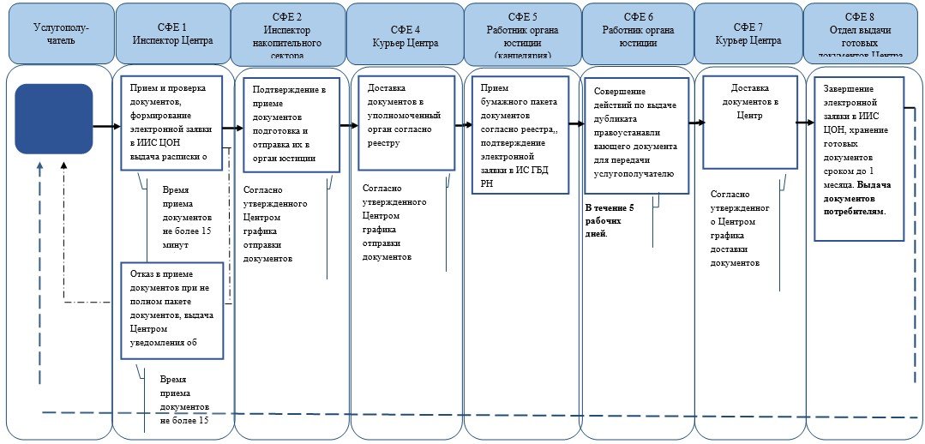
*СФЕ - структурно-функциональная единица: взаимодействие
структурных подразделений (работников) услугодателя, центра
обслуживания населения, веб-портала «электронного правительства»;
 | - | начало или завершение оказания государственной услуги;
 | - | наименование процедуры (действия) услугополучателя и (или) СФЕ;
 | - | переход к следующей процедуре (действию)
 | - | ИС ГБД РН – информационная система государственная база данных «Регистр недвижимости»;
 | - | ИИС ЦОН - интегрированная информационная система Центров обслуживания населения.
Приложение 9
к приказу Министра юстиции
Республики Казахстан
от 30 января 2014 года № 34
Регламент государственной услуги
«Выдача технического паспорта объектов недвижимости»
1. Общие положения
1. Настоящий Регламент государственной услуги «Выдача технического паспорта объектов недвижимости» (далее – государственная услуга) оказывается республиканскими государственными казенными предприятиями «Центры по недвижимости областей, городов Астаны и Алматы» и их филиалами (далее – услугодатель), через Республиканское государственное предприятие на праве хозяйственного ведения «Центр обслуживания населения» Комитета по контролю автоматизации государственных услуг и координации деятельности центров обслуживания населения Министерства транспорта и коммуникаций Республики Казахстан (далее – центр), а также в части подачи заявления через веб-портал «электронного правительства» www.e.gov.kz (далее – ПЭП).
Государственная услуга оказывается на основании стандарта государственной услуги «Выдача технического паспорта объектов недвижимости», утвержденного постановлением Правительства Республики Казахстан от 31 декабря 2013 года № 1586 (далее – стандарт).
2. Форма оказываемой услуги: электронная (частично автоматизированная) и (или) бумажная.
3. Результатом завершения оказываемой услуги является технический паспорт объекта недвижимости.
2. Описание порядка действий структурных
подразделений (работников) услугодателя в процессе оказания
государственной услуги
4. Основанием для начала процедуры (действия) услугодателя по оказанию государственной услуги является запрос установленной формы, согласно приложению 1 стандарта государственной услуги.
5. Услугополучатель подает запрос о получении услуги в центр, затем работник услугодателя согласно своим функциональным обязанностям осуществляет прием документов по книге учета документов с центра, услугодатель осуществляет рассмотрение представленных запросов из центра, подготавливает, справку направляет результат оказания государственной услуги в центр передача исполненных документов в центр производится по книге учета документов.
3. Описание порядка взаимодействия структурных подразделений
(работников) в процессе оказания государственной услуги
6. Перечень структурных подразделений (работников) услугодателя, которые участвуют в процессе оказания государственной услуги:
1) центр – прием и выдача документов;
2) инспектор накопительного отдела центра - направление и получение документов от услугодателя;
3) услугодатель (архив) – поиск архивных документов по заявкам;
4) услугодатель (техник-инвентаризатор) – выезд на объект недвижимости по заявкам, проведение полевых и камеральных работ, изготовление технического паспорта.
Информационные системы, которые задействованы в оказании государственной услуги:
1) ПЭП;
2) информационная система Государственной базы данных «Регистр недвижимости» (далее – ИС ГБД РН).
7. Описание последовательности процедур (действий) между структурными подразделениями (работниками с указанием длительности каждой процедуры (действия) указаны в приложении 1 (Действия (процесса, процедуры, операции) и их описание при оказании государственной услуги в зависимости от видов объектов недвижимости) и 2 (Схема функционального взаимодействия) к настоящему регламенту.
4. Описание порядка взаимодействия с центром обслуживания
населения и (или) иными услугодателями, а также порядка
использования информационных систем в процессе оказания
государственной услуги
8. В центре прием документов осуществляется в операционном зале посредством «безбарьерного обслуживания», на которых указываются фамилия, имя, отчество (при его наличии) и должность работника центра.
Максимально допустимое время ожидания услугополучателем для сдачи документов – не более 15 минут.
Максимально допустимое время обслуживания услогополучателя – не более 15 минут.
Для получения государственной услуги услугодатель предоставляет документы, указанные в пункте 9 стандарта.
При приеме документов в центре получателю государственной услуги выдается расписка о приеме соответствующих документов в соответствии с пунктом 10 стандарта.
9. Выдача готовых документов услугополучателю осуществляется сотрудником центра посредством «окон» на основании расписки в указанный в ней срок.
Услугополучатель в порядке электронной очереди проходит в операционный зал для сдачи документов инспектору центра, инспектор проверяет полноту перечня документов, далее регистрирует в журнале и выдает расписку о получении.
10. Описание порядка обращения и последовательности процедур (действий) услугодателя и услугополучателя при подаче электронного заявления для оказания государственной услуги через ПЭП:
1) услугополучатель осуществляет регистрацию на ПЭП с помощью своего регистрационного свидетельства электронно-цифровой подписью (далее – ЭЦП), которое хранится в интернет-браузере компьютера услугополучателя (осуществляется для незарегистрированных услугополучателей на ПЭП);
2) процесс 1 – прикрепление в интернет-браузер компьютера услугополучателя регистрационного свидетельства ЭЦП, процесс ввода услугополучателем пароля (процесс авторизации) на ПЭП для получения государственной услуги;
3) условие 1 – проверка на ПЭП подлинности данных о зарегистрированном услугополучателе через логин идентификационного индивидуального номера (далее – ИИН) или бизнес идентификационного номера (далее - БИН) и пароль;
4) процесс 2 – формирование ПЭП сообщения об отказе в авторизации в связи с имеющимися нарушениями в данных услугополучателя;
5) процесс 3 – выбор услугополучателем услуги, указанной в настоящем Регламенте, вывод на экран формы запроса для оказания услуги и заполнение услугополучателем формы (ввод данных) с учетом ее структуры и форматных требований, прикреплением к форме запроса необходимых документов в электронном виде, указанные в пункте 9 Стандарта;
6) процесс 4 – выбор услугополучателем регистрационного свидетельства ЭЦП для удостоверения (подписания) запроса;
7) условие 2 – проверка на ПЭП срока действия регистрационного свидетельства ЭЦП и отсутствия в списке отозванных (аннулированных) регистрационных свидетельств, а также соответствия идентификационных данных между ИИН указанным в запросе и ИИН указанным в регистрационном свидетельстве ЭЦП);
8) процесс 5 – формирование сообщения об отказе в запрашиваемой услуге в связи с не подтверждением подлинности ЭЦП услугополучателя;
9) процесс 6 – удостоверение (подписание) посредством ЭЦП услугополучателя заполненной формы (введенных данных) запроса на оказание услуги;
10) процесс 7 – регистрация электронного документа (запроса услугополучателя) в ИС ГБД РН и обработка запроса в ИС ГБД РН;
11) условие 3 – проверка (обработка) услугодателем соответствия приложенных документов, указанных в Стандарте и основаниям для оказания услуги;
12) процесс 8 – формирование сообщения об отказе в запрашиваемой услуге в связи с имеющимися нарушениями в данных услугополучателя в ИС ГБД РН;
13) процесс 9 – получение услугополучателем уведомления о результате оказания услуги.
11. Подробное описание последовательности процедур (действий), взаимодействий структурных подразделений (работников) услугодателя в процессе оказания государственной услуги, а также описание порядка взаимодействия с иными услугодателями и (или) центром обслуживания населения и порядка использования информационных систем в процессе оказания государственной услуги отражается в справочнике бизнес-процессов оказания государственной услуги согласно приложению 3 к настоящему регламенту.
Сноска. Регламент дополнен пунктом 11 в соответствии с приказом Министра юстиции РК от 19.06.2014 № 213 (вводится в действие по истечении десяти календарных дней после дня его первого официального опубликования).
Приложение 1
к регламенту государственной услуги
«Выдача технического паспорта
объектов недвижимости»
Действия (процесса, процедуры, операции) и их описание при
оказании государственной услуги в зависимости от видов
объектов недвижимости
Таблица 1. Выдача технического паспорта на квартиру, комнату
в общежитиях
Действия основного процесса (хода, потока работ)
1 | № действия  (хода, потока работ) | 1 | 2
2 | Наименование | Центр | Услугодатель
3 | Наименование действия (процесса, процедуры, операции) и их описание | Проверка документов, прием | Проверка полноты документов при получении с центра по реестру
4 | Форма завершения (данные, документ, организационно-распорядительное решение) | Регистрация в журнале и выдача расписки, составление реестра | Регистрация в журнале, передача в архив по реестру
5 | Сроки исполнения | 15 минут | 15 минут
6 | Номер следующего действия | 2 | 3
продолжение таблицы
3 | 4 | 5 | 6
Услугодатель (архив) | Услугодатель (архив) | Услугодатель (техник-инвентаризатор) | Услугодатель (техник-инвентаризатор)
Прием по реестру | Поиск архивных дел по заявкам | Вносит данные в журнал отдела | Назначает выезд на объект недвижимости собственнику или иному правообладателю, либо доверенному лицу (по доверенности)
Расписывается в журнале | Выдача документов начальнику отдела по журналу и по реестру | Расписывается в журнале архива | Выезд
10 минут | 30 минут | 10 минут | 3 дня
4 | 5 | 6 | 7
продолжение таблицы 1
Действия основного процесса (хода, потока работ)
1 | № действия  (хода, потока работ) | 7 | 8
2 | Наименование | Услугодатель (техник-инвентаризатор) | Услугодатель (архив)
3 | Наименование действия (процесса, процедуры, операции) и их описание | Обмер жилых помещений с составлением абриса, обработка результатов полевых работ, вычерчивание плана помещений, заполнение установленных форм технического паспорта, при необходимости вынесение заключения об изменении общей площади объектов недвижимости, внесение в базу данных технических характеристик, формирование инвентарного дела или внесение изменений в существующее инвентарное дело | Принимает 1-й экземпляр тех. паспорта по журналу на хранение, вносит в реестр данные
4 | Форма завершения (данные, документ, организационно-распорядительное решение) | Готовый тех. паспорт отправляет в отдел архива и в отдел выдачи документов | Расписывается в журнале
5 | Сроки исполнения | 1 день | 10 минут
6 | Номер следующего действия | 8 | 9
продолжение таблицы
9 | 10 | 11 | 12
Услугодатель (архив) | Услугодатель | Услугодатель | Центр
Инвентарные дела (технические паспорта) раскладываются по адресам | Принимает 2-й экземпляр тех. паспорта по журналу для передачи в центр | Передает в центр по реестру 2-й экземпляр тех. паспорта для выдачи услугополучателю | Выдает владельцу или действующему от его имени доверенному лицу изготовленный технический паспорт по расписке
Хранение | Расписывается в журнале | Отметка в реестре | Услугополучатель расписывается в журнале о получении тех. паспорта
10 минут | 10 минут | 10 минут | 10 минут
10 | 11 | 12
Таблица 1-2. Варианты использования. Основной процесс
Центр | Услугодатель | Услугодатель (архив) | Услугодатель  (техник-инвентаризатор)
1. Проверка документов, прием, составление реестра | 2. Проверка полноты документов при получении с центр по реестру | 3. Прием по реестру | 5. Вносит данные в журнал отдела
 |  | 4. Поиск архивных дел по заявкам | 6. Назначает выезд на объект недвижимости собственнику или иному правообладателю, либо доверенному лицу (по доверенности)
 |  |  | 7. Обмер жилых помещений с составлением абриса, обработка результатов полевых работ, вычерчивание плана помещений, заполнение установленных форм технического паспорта, при необходимости вынесение заключения об изменении общей площади объектов недвижимости, внесение в базу данных технических характеристик, формирование инвентарного дела или внесение изменений в существующее инвентарное дело
 | 10. Принимает 2-й экземпляр тех. паспорта по журналу для передачи в центр | 8. Принимает 1-й экземпляр тех. паспорта по журналу на хранение, вносит в реестр данные
12. Выдает владельцу или действующему от его имени доверенному лицу изготовленный технический паспорт по расписке | 11. Передает в центр по реестру 2-й экземпляр тех. паспорта для выдачи услугополучателю | 9. Инвентарные дела (технические паспорта) раскладываются по адресам
Таблица 2-1. Выдача технического паспорта на индивидуальные
жилые дома, индивидуальные гаражи, дачные строения
Действия основного процесса (хода, потока работ)
1 | № действия  (хода, потока работ) | 1 | 2 | 3
2 | Наименование | Центр | Услугодатель | Услугодатель (архив)
3 | Наименование действия (процесса, процедуры, операции) и их описание | Проверка документов, прием | Проверка документов при получении с центра по реестру | Прием по реестру
4 | Форма завершения (данные, документ, организационно-распорядительное решение) | Регистрация в журнале и выдача расписки о получении, составление реестра | Регистрация в журнале, передача в архив по реестру | Расписывается в журнале
5 | Сроки исполнения | 15 минут | 15 минут | 10 минут
6 | Номер следующего действия | 2 | 3 | 4
продолжение таблицы
4 | 5 | 6 | 7
Услугодатель (архив) | Услугодатель (техник-инвентаризатор) | Услугодатель (техник- инвентаризатор) | Услугодатель  (техник-инвентаризатор)
Поиск архивных дел по заявкам | Вносит данные в журнал отдела | Назначает выезд на объект недвижимости собственнику или иному правообладателю, либо доверенному лицу (по доверенности) | Съемка земельного участка с составлением абриса, обработка результатов полевых работ, вычерчивание схематического плана земельного участка и поэтажных планов строения, заполнение установленных форм технического паспорта, при необходимости вынесение заключения об изменении общей площади объекта недвижимости, внесение в базу данных технических характеристик, формирование инвентарного дела или внесение изменений в существующее инвентарное дело
Выдача документов начальнику отдела по журналу и по реестру | Расписывается в журнале архива | Выезд | Готовый технический паспорт отправляет в отдел архива и в отдел выдачи документов
30 минут | 10 минут | 3 дня | 5 дней
5 | 6 | 7 | 8
Продолжение таблицы 2-1
Действия основного процесса (хода, потока работ)
1 | № действия (хода, потока  работ) | 8 | 9
2 | Наименование | Услугодатель (архив) | Услугодатель (архив)
3 | Наименование действия (процесса, процедуры, операции) и их описание | Принимает 1-й экземпляр тех. паспорта по журналу на хранение, вносит в реестр данные | Инвентарные дела (технические паспорта) раскладываются по адресам
4 | Форма завершения (данные, документ, организационно-распорядительное решение) | Расписывается в журнале | Хранение
5 | Сроки исполнения | 10 минут | 10 минут
6 | Номер следующего действия | 9 | 10
продолжение таблицы
10 | 11 | 12
Услугодатель | Услугодатель | Центр
Принимает 2-й экземпляр тех. паспорта по журналу для передачи в центр | Передает в центр по реестру 2-й экземпляр тех. паспорта для выдачи услугополучателю | Выдает владельцу или действующему от его имени доверенному лицу изготовленный технический паспорт по расписке
Расписывается в журнале | Отметка в реестре | Услугополучатель расписывается в журнале о получении тех. паспорта
10 минут | 10 минут | 10 минут
11 | 12
Таблица 2-2. Варианты использования. Основной процесс
Основной процесс (ход, поток работ)
Центр | Услугодатель | Услугодатель (архив) | Услугодатель орган  (техник-инвентаризатор)
1. Проверка документов, прием, составление реестра | 2. Проверка полноты документов при получении с центр по реестру | 3. Прием по реестру | 5. Вносит данные в журнал отдела
 |  | 4. Поиск архивных дел по заявкам | 6. Назначает выезд на объект недвижимости собственнику или иному правообладателю, либо доверенному лицу (по доверенности)
 |  |  | 7. Обмер жилых помещений с составлением абриса, обработка результатов полевых работ, вычерчивание плана помещений, заполнение установленных форм технического паспорта, при необходимости вынесение заключения об изменении общей площади объектов недвижимости, внесение в базу данных технических характеристик, формирование инвентарного дела или внесение изменений в существующее инвентарное дело
 | 10. Принимает 2-й экземпляр тех. паспорта по журналу для передачи в центр | 8. Принимает 1-й экземпляр тех. паспорта по журналу на хранение, вносит в реестр данные
12. Выдает владельцу или действующему от его имени доверенному лицу изготовленный технический паспорт по расписке | 11. Передает в центр по реестру 2-й экземпляр тех. паспорта для выдачи услугополучателю | 9. Инвентарные дела (технические паспорта) раскладываются по адресам
Таблица 3-1. Выдача технического паспорта для остальных
объектов недвижимости площадью до 500 квадратных метров
Действия основного процесса (хода, потока работ)
1 | № действия  (хода, потока работ) | 1 | 2 | 3
2 | Наименование | Центр | Услугодатель | услугодатель (архив)
3 | Наименование действия (процесса, процедуры, операции) и их описание | Проверка документов, прием | Проверка полноты документов при получении с центр по реестру | Прием по реестру
4 | Форма завершения (данные, документ, организационно-распорядительное решение) | Регистрация в журнале и выдача расписки о получении, составление реестра | Регистрация в журнале, передача в архив по реестру | Расписывается в журнале
5 | Сроки исполнения | 15 минут | 15 минут | 10 минут
6 | Номер следующего действия | 2 | 3 | 4
продолжение таблицы
4 | 5 | 6 | 7
Услугодатель орган (архив) | Услугодатель (техник- инвентаризатор) | Услугодатель (техник- инвентаризатор) | Услугодатель  (техник-инвентаризатор)
Поиск архивных дел по заявкам | Вносит данные в журнал отдела | Назначает выезд на объект недвижимости собственнику или иному правообладателю, либо доверенному лицу (по доверенности) | Съемка земельного участка с составлением абриса, обработка результатов полевых работ, вычерчивание схематического плана земельного участка и поэтажных планов строения, заполнение установленных форм технического паспорта, при необходимости вынесение заключения об изменении общей площади объекта недвижимости, внесение в базу данных технических характеристик, формирование инвентарного дела или внесение изменений в существующее инвентарное дело
Выдача документов начальнику отдела по журналу и по реестру | Расписывается в журнале архива | Выезд | Готовый технический паспорт отправляет в отдел архива и в отдел выдачи документов
30 минут | 10 минут | 10 дней | 20 дней
5 | 6 | 7 | 8
Продолжение таблицы 3-1
Действия основного процесса (хода, потока работ)
1 | № действия  (хода, потока работ) | 8 | 9
2 | Наименование | Услугодатель (архив) | Услугодатель (архив)
3 | Наименование действия (процесса, процедуры, операции) и их описание | Принимает 1-й экземпляр тех. паспорта по журналу на хранение, вносит в реестр данные | Инвентарные дела (технические паспорта) раскладываются по адресам
4 | Форма завершения (данные, документ, организационно- распорядительное решение) | Расписывается в журнале | Хранение
5 | Сроки исполнения | 10 минут | 10 минут
6 | Номер следующего действия | 9 | 10
продолжение таблицы
10 | 11 | 12
Услугодатель | Услугодатель | Центр
Принимает 2-й экземпляр тех. паспорта по журналу для передачи в центр | Передает в центр по реестру 2-й экземпляр тех. паспорта для выдачи услугополучателю | Выдает владельцу или действующему от его имени доверенному лицу изготовленный тех. паспорт по расписке
Расписывается в журнале | Отметка в реестре | Услугополучатель расписывается в  журнале о получении тех.  паспорта
10 минут | 10 минут | 10 минут
11 | 12
Таблица 3-2. Варианты использования. Основной процесс
Основной процесс (ход, поток работ)
Центр | Услугодатель | Услугодатель (архив) | Услугодатель  (техник-инвентаризатор)
1. Проверка документов, прием, составление реестра | 2. Проверка полноты документов при получении с центра по реестру | 3. Прием по реестру | 5. Вносит данные в журнал отдела
 |  | 4. Поиск архивных дел по заявкам | 6. Назначает выезд на объект недвижимости собственнику или иному правообладателю, либо доверенному лицу (по доверенности)
 |  |  | 7. Обмер жилых помещений с составлением абриса, обработка результатов полевых работ, вычерчивание плана помещений, заполнение установленных форм технического паспорта, при необходимости вынесение заключения об изменении общей площади объектов недвижимости, внесение в базу данных технических характеристик, формирование инвентарного дела или внесение изменений в существующее инвентарное дело
 | 10. Принимает 2-й экземпляр тех. паспорта по журналу для передачи в центр | 8. Принимает 1-й экземпляр тех. паспорта по журналу на хранение, вносит в реестр данные
12. Выдает владельцу или действующему от его имени доверенному лицу изготовленный технический паспорт по расписке | 11. Передает в центр по реестру 2-й экземпляр тех. паспорта для выдачи услугополучателю | 9. Инвентарные дела (технические паспорта) раскладываются по адресам
Таблица 4-1. Выдача технического паспорта для остальных
объектов недвижимости площадью от 500 квадратных метров и более
Действия основного процесса (хода, потока работ)
1 | № действия (хода, потока работ) | 1 | 2 | 3
2 | Наименование | Центр | Услугодатель | Услугодатель (архив)
3 | Наименование действия (процесса, процедуры, операции) и их описание | Проверка документов, прием | Проверка полноты документов при получении с центра по реестру | Прием по реестру
4 | Форма завершения (данные, документ, организационно-распорядительное решение) | Регистрация в журнале и выдача расписки о получении | Регистрация в журнале, передача в архив по реестру | Расписывается в журнале
5 | Сроки исполнения | 15 минут | 15 минут | 10 минут
6 | Номер следующего действия | 2 | 3 | 4
продолжение таблицы
4 | 5 | 6 | 7
Услугодатель (архив) | Услугодатель (техник-инвентаризатор) | Услугодатель (техник-инвентаризатор) | Услугодатель  (техник-инвентаризатор)
Поиск архивных дел по заявкам | Вносит данные в журнал отдела | Назначает выезд на объект недвижимости собственнику или иному правообладателю, либо доверенному лицу (по доверенности) | Съемка земельного участка с составлением абриса, обработка результатов полевых работ, вычерчивание схематического плана земельного участка и поэтажных планов строения, заполнение установленных форм технического паспорта, при необходимости вынесение заключения об изменении общей площади объекта недвижимости, внесение в базу данных технических характеристик, формирование инвентарного дела или внесение изменений в существующее инвентарное дело
Выдача документов начальнику отдела по журналу и по реестру | Расписывается в журнале архива | Выезд | Готовый технический паспорт отправляет в отдел архива и в отдел выдачи документов
30 минут | 10 минут | 1 месяц | 2 месяца
5 | 6 | 7 | 8
Продолжение таблицы 4-1
Действия основного процесса (хода, потока работ)
1 | № действия (хода, потока работ) | 8 | 9
2 | Наименование | Услугодатель (архив) | Услугодатель (архив)
3 | Наименование действия (процесса, процедуры, операции) и их описание | Принимает 1-й экземпляр тех. паспорта по журналу на хранение, вносит в реестр данные | Инвентарные дела (технические паспорта) раскладываются по адресам
4 | Форма завершения (данные, документ, организационно-распорядительное решение) | Расписывается в журнале | Хранение
5 | Сроки исполнения | 10 минут | 10 минут
6 | Номер следующего действия | 9 | 10
продолжение таблицы
10 | 11 | 12
Услугодатель | Услугодатель | Центр
Принимает 2-й экземпляр тех. паспорта по журналу для передачи в центр | Передает в центр по реестру 2-й экземпляр тех. паспорта для выдачи услугополучателю | Выдает владельцу или действующему от его имени доверенному лицу изготовленный тех. паспорт по расписке
Расписывается в журнале | Отметка в реестре | Услугополучатель расписывается в журнале о получении тех. паспорта
10 минут | 10 минут | 10 минут
11 | 12
Таблица 4-2. Варианты использования. Основной процесс
Основной процесс (ход, поток работ)
Центр | Услугодатель | Услугодатель (архив) | Услугодатель  (техник-инвентаризатор)
1. Проверка документов, прием, составление реестра | 2. Проверка полноты документов при получении с центр по реестру | 3. Прием по реестру | 5. Вносит данные в журнал отдела
 |  | 4. Поиск архивных дел по заявкам | 6. Назначает выезд на объект недвижимости собственнику или иному правообладателю, либо доверенному лицу (по доверенности)
 |  |  | 7. Обмер жилых помещений с составлением абриса, обработка результатов полевых работ, вычерчивание плана помещений, заполнение установленных форм технического паспорта, при необходимости вынесение заключения об изменении общей площади объектов недвижимости, внесение в базу данных технических характеристик, формирование инвентарного дела или внесение изменний в существующее инвентарное дело
 | 10. Принимает 2-й экземпляр тех. паспорта по журналу для передачи в центр | 8. Принимает 1-й экземпляр тех. паспорта по журналу на хранение, вносит в реестр данные
12. Выдает владельцу или действующему от его имени доверенному лицу изготовленный технический паспорт по расписке | 11. Передает в центр по реестру 2-й экземпляр тех. паспорта для выдачи услугополучателю | 9. Инвентарные дела (технические паспорта) раскладываются по адресам
Приложение 2
к регламенту государственной услуги
«Выдача технического паспорта
объектов недвижимости»
Схема функционального взаимодействия
Центр | Услугодатель | Услугодатель (архив) | Услугодатель (техник инвентаризатор)
О-1. Проверка документов | О-4. Прием документов по книге учета |  | О-7. Рассмотрение заявления и выезд на объект недвижимости
Полный пакет документов |  | О-6. Прием по реестру, поиск и передача инвентарного дела исполнителю
О-2. Прием, внесение записи о приеме в книгу учета документов | О-5. Передача документов по книге учета 2 раза в день
О-3. Выдача расписки |  | О-9. Возвращения инвентарного дела по адресам | О-8. Проведение технических действий
О-10. Выдача исполненных документов по расписке

Приложение 3
к регламенту государственной услуги
"Выдача технического паспорта объектов недвижимости"
Справочник
бизнес-процессов оказания государственной услуги
«Выдача технического паспорта объектов недвижимости»
Сноска. Регламент дополнен Приложением 3 в соответствии с приказом Министра юстиции РК от 19.06.2014 № 213 (вводится в действие по истечении десяти календарных дней после дня его первого официального опубликования).
*При оказании услуги через Центры обслуживания населения
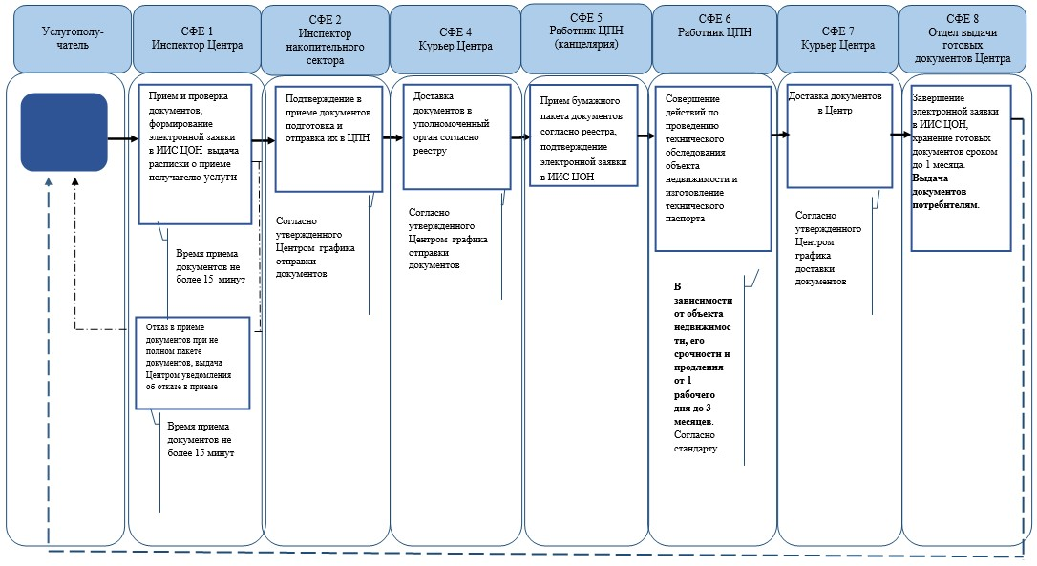
**При предоставлении услуги в электронном формате посредством
веб-портала «электронного правительства»
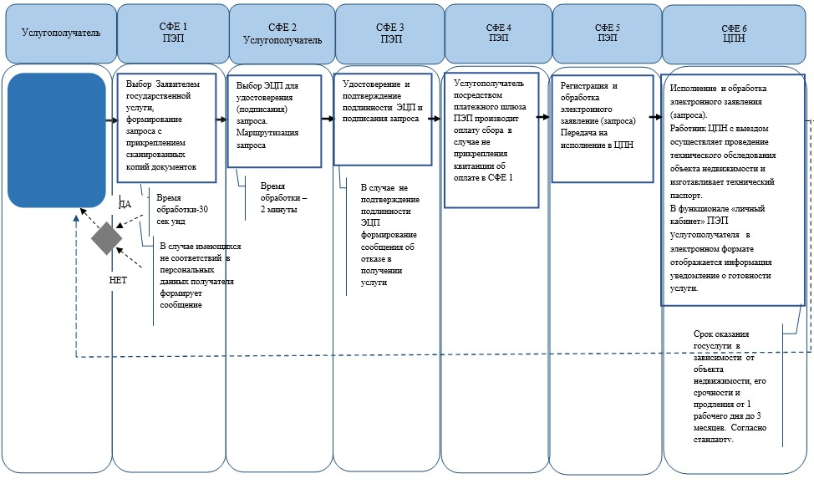
*СФЕ - структурно-функциональная единица: взаимодействие
структурных подразделений (работников) услугодателя, центра
обслуживания населения, веб-портала «электронного правительства»;
 | - | начало или завершение оказания государственной услуги;
 | - | наименование процедуры (действия) услугополучателя и (или) СФЕ;
 | - | вариант выбора;
 | - | переход к следующей процедуре (действию)
 | - | ИИС ЦОН – интегрированная информационная система центров обслуживания населения;
 | - | ПЭП – веб-портал «электронного правительства»;
 | - | ЦПН – центр по недвижимости;
 | - | ЭЦП – электронно-цифровая подпись.
Приложение 10
к приказу Министра юстиции
Республики Казахстан
от 30 января 2014 года № 34
Регламент государственной услуги
«Выдача дубликата технического паспорта объектов недвижимости»
1. Общие положения
1. Настоящий Регламент государственной услуги «Выдача дубликата технического паспорта объектов недвижимости» (далее – государственная услуга) оказывается и республиканскими государственными казенными предприятиями «Центры по недвижимости областей, городов Астаны и Алматы» и их филиалами (далее – услугодатель), через Республиканское государственное предприятие на праве хозяйственного ведения «Центр обслуживания населения» Комитета по контролю автоматизации государственных услуг и координации деятельности центров обслуживания населения Министерства транспорта и коммуникаций Республики Казахстан (далее – центр), а также в части подачи заявления через веб-портал «электронного правительства» www.e.gov.kz (далее – ПЭП).
Государственная услуга оказывается на основании стандарта государственной услуги «Выдача дубликата технического паспорта объектов недвижимости», утвержденного постановлением Правительства Республики Казахстан от 31 декабря 2013 года № 1586 (далее – стандарт).
2. Форма оказываемой услуги: электронная (частично автоматизированная) и (или) бумажная.
3. Результатом завершения оказываемой услуги является дубликат технического паспорта объекта недвижимости.
2. Описание порядка действий структурных
подразделений (работников) услугодателя в процессе оказания
государственной услуги
4. Основанием для начала процедуры (действия) услугодателя по оказанию государственной услуги является запрос установленной формы, согласно приложению 1 стандарта государственной услуги.
5. Услугополучатель подает запрос о получении услуги в центр, затем работник услугодателя согласно своим функциональным обязанностям осуществляет прием документов по книге учета документов с центра, услугодатель осуществляет рассмотрение представленных запросов из центра, подготавливает, справку направляет результат оказания государственной услуги в центр передача исполненных документов в центр производится по книге учета документов.
3. Описание порядка взаимодействия структурных подразделений
(работников) в процессе оказания государственной услуги
6. Перечень структурных подразделений (работников) услугодателя, которые участвуют в процессе оказания государственной услуги:
1) центр – прием и выдача документов;
2) инспектор накопительного отдела центра - направление и получение документов от услугодателя;
3) услугодатель (архив) – поиск архивных документов по заявкам;
4) услугодатель (техник-инвентаризатор) – изготовление дубликата технического паспорта объекта недвижимости.
Информационные системы, которые задействованы в оказании государственной услуги:
1) ПЭП;
2) информационная система Государственной базы данных «Регистр недвижимости» (далее – ИС ГБД РН).
7. Описание последовательности процедур (действий) между структурными подразделениями (работниками с указанием длительности каждой процедуры (действия) указаны в приложении 1 (Действия (процесса, процедуры, операции) и их описание при оказании государственной услуги в зависимости от видов объектов недвижимости) и 2 (Схема функционального взаимодействия) к настоящему регламенту.
4. Описание порядка взаимодействия с центром обслуживания
населения и (или) иными услугодателями, а также порядка
использования информационных систем в процессе оказания
государственной услуги
8. В центре прием документов осуществляется в операционном зале посредством «безбарьерного обслуживания», на которых указываются фамилия, имя, отчество (при его наличии) и должность работника центра.
Максимально допустимое время ожидания услугополучателем для сдачи документов – не более 15 минут.
Максимально допустимое время обслуживания услогополучателя – не более 15 минут.
Для получения государственной услуги услугодатель предоставляет документы, указанные в пункте 9 стандарта.
При приеме документов в центре получателю государственной услуги выдается расписка о приеме соответствующих документов в соответствии с пунктом 10 стандарта.
9. Выдача готовых документов услугополучателю осуществляется сотрудником центра посредством «окон» на основании расписки в указанный в ней срок.
Услугополучатель в порядке электронной очереди проходит в операционный зал для сдачи документов инспектору центра, инспектор проверяет полноту перечня документов, далее регистрирует в журнале и выдает расписку о получении.
10. Описание порядка обращения и последовательности процедур (действий) услугодателя и услугополучателя при подаче электронного заявления для оказания государственной услуги через ПЭП:
1) услугополучатель осуществляет регистрацию на ПЭП с помощью своего регистрационного свидетельства электронно-цифровой подписью (далее – ЭЦП), которое хранится в интернет-браузере компьютера услугополучателя (осуществляется для незарегистрированных услугополучателей на ПЭП);
2) процесс 1 – прикрепление в интернет-браузер компьютера услугополучателя регистрационного свидетельства ЭЦП, процесс ввода услугополучателем пароля (процесс авторизации) на ПЭП для получения государственной услуги;
3) условие 1 – проверка на ПЭП подлинности данных о зарегистрированном услугополучателе через логин идентификационного индивидуального номера (далее – ИИН) или бизнес идентификационного номера (далее - БИН) и пароль;
4) процесс 2 – формирование ПЭП сообщения об отказе в авторизации в связи с имеющимися нарушениями в данных услугополучателя;
5) процесс 3 – выбор услугополучателем услуги, указанной в настоящем Регламенте, вывод на экран формы запроса для оказания услуги и заполнение услугополучателем формы (ввод данных) с учетом ее структуры и форматных требований, прикреплением к форме запроса необходимых документов в электронном виде, указанные в пункте 9 стандарта;
6) процесс 4 – выбор услугополучателем регистрационного свидетельства ЭЦП для удостоверения (подписания) запроса;
7) условие 2 – проверка на ПЭП срока действия регистрационного свидетельства ЭЦП и отсутствия в списке отозванных (аннулированных) регистрационных свидетельств, а также соответствия идентификационных данных между ИИН указанным в запросе и ИИН указанным в регистрационном свидетельстве ЭЦП);
8) процесс 5 – формирование сообщения об отказе в запрашиваемой услуге в связи с не подтверждением подлинности ЭЦП услугополучателя;
9) процесс 6 – удостоверение (подписание) посредством ЭЦП услугополучателя заполненной формы (введенных данных) запроса на оказание услуги;
10) процесс 7 – регистрация электронного документа (запроса услугополучателя) в ИС ГБД РН и обработка запроса в ИС ГБД РН;
11) условие 3 – проверка (обработка) услугодателем соответствия приложенных документов, указанных в стандарте и основаниям для оказания услуги;
12) процесс 8 – формирование сообщения об отказе в запрашиваемой услуге в связи с имеющимися нарушениями в данных услугополучателя в ИС ГБД РН;
13) процесс 9 – получение услугополучателем уведомления о результате оказания услуги.
11. Подробное описание последовательности процедур (действий), взаимодействий структурных подразделений (работников) услугодателя в процессе оказания государственной услуги, а также описание порядка взаимодействия с иными услугодателями и (или) центром обслуживания населения и порядка использования информационных систем в процессе оказания государственной услуги отражается в справочнике бизнес-процессов оказания государственной услуги согласно приложению 3 к настоящему регламенту.
Сноска. Регламент дополнен пунктом 11 в соответствии с приказом Министра юстиции РК от 19.06.2014 № 213 (вводится в действие по истечении десяти календарных дней после дня его первого официального опубликования).
Приложение 1
к регламенту государственной услуги
«Выдача дубликата технического
паспорта объектов недвижимости»
Действия (процесса, процедуры, операции) и их описание при
оказании государственной услуги в зависимости от видов
объектов недвижимости
Таблица 1. Выдача дубликата технического паспорта на
квартиры, комнаты в общежитиях, индивидуальные жилые дома,
индивидуальные гаражи, дачные строения.
Действия основного процесса (хода, потока работ)
1 | № действия  (хода, потока работ) | 1 | 2
2 | Наименование | Центр | Услугодатель
3 | Наименование действия (процесса, процедуры, операции) и их описание | Проверка документов, прием | Проверка полноты документов при получении с центра по реестру
4 | Форма завершения (данные, документ, организационно- распорядительное решение) | Регистрация в журнале и выдача расписки, составление реестра | Регистрация в журнале, передача в архив по реестру
5 | Сроки исполнения | 15 минут | 15 минут
6 | Номер следующего действия | 2 | 3
продолжение таблицы
3 | 4 | 5
Услугодатель (архив) | Услугодатель (архив) | Услугодатель
Прием по реестру | Поиск архивных дел по заявкам | Изготовление дубликата путем ксерокопирования с технического паспорта, хранящегося в инвентарном деле с проставлением штампа «Толкужат/Дубликат»
10 минут | 30 минут | 30 минут
4 | 5 | 6
Продолжение таблицы
Действия основного процесса (хода, потока работ)
1 | № действия (хода, потока работ) | 6
2 | Наименование | Услугодатель (архив)
3 | Наименование действия (процесса, процедуры, операции) и их описание | Подшивает в инвентарное дело
4 | Форма завершения (данные, документ, организационно-распорядительное решение) | Расписывается в журнале
5 | Сроки исполнения | 10 минут
6 | Номер следующего действия | 7
продолжение таблицы
7 | 8 | 9 | 10
Услугодатель (архив) | Услугодатель | Услугодатель | Центр
Инвентарные дела (технические паспорта) раскладываются по адресам | Принимает экземпляр дубликата тех. паспорта по журналу для передачи в центр | Передает в центр по реестру экземпляр дубликата тех. паспорта для выдачи услугополучателю | Выдает владельцу или действующему от его имени доверенному лицу дубликат технического паспорта по расписке
Хранение | Расписывается в журнале | Отметка в реестре | Услугополучатель расписывается в журнале о получении дубликата тех. паспорта
10 минут | 10 минут | 10 минут | 10 минут
10 | 11 | 12
Таблица 2. Варианты использования. Основной процесс
Центр | Услугодатель | Услугодатель (архив) | Услугодатель
1. Проверка документов, прием, составление реестра | 2. Проверка полноты документов при получении с центра по реестру | 3. Прием по реестру | 5. Вносит данные в журнал отдела
 |  | 4. Поиск архивных дел по заявкам | 6. Изготовление дубликата путем ксерокопирования с технического паспорта, хранящегося в инвентарном деле и проставление штампа «Толкужат/Дубликат».
 |  |  | 7. Подготовка дубликата технического паспорта
 | 10. Принимает экземпляр дубликата тех. паспорта по журналу для передачи в центр | 8. Подшивает в инвентарное дело заявление с пакетом документов
12. Выдает владельцу или действующему от его имени доверенному лицу дубликат технического паспорта по расписке | 11. Передает в центр по реестру экземпляр дубликата тех. паспорта для выдачи услугополучателю | 9. Инвентарные дела раскладываются по адресам
Таблица 3. Выдача дубликата технического паспорта на остальные
объекты недвижимости площадью до 1000 квадратных метров
Действия основного процесса (хода, потока работ)
1 | № действия  (хода, потока работ) | 1 | 2
2 | Наименование | Центр | Услугодатель
3 | Наименование действия (процесса, процедуры, операции) и их описание | Проверка документов, прием | Проверка полноты документов при получении с центра по реестру
4 | Форма завершения (данные, документ, организационно- распорядительное решение) | Регистрация в журнале и выдача расписки, составление реестра | Регистрация в журнале, передача в архив по реестру
5 | Сроки исполнения | 15 минут | 15 минут
6 | Номер следующего действия | 2 | 3
продолжение таблицы
3 | 4 | 5
Услугодатель (архив) | Услугодатель (архив) | Услугодатель
Прием по реестру | Поиск архивных дел по заявкам | Изготовление дубликата путем ксерокопирования с технического паспорта, хранящегося в инвентарном деле и проставление штампа «Толкужат/Дубликат»
Расписывается в журнале | Выдача документов начальнику отдела по журналу и по реестру | Копия технического паспорта
10 минут | 30 минут | 2 часа
4 | 5 | 6
Продолжение таблицы
Действия основного процесса (хода, потока работ)
1 | № действия  (хода, потока работ) | 6 | 7
2 | Наименование | Услугодатель | Услугодатель (архив)
3 | Наименование действия (процесса, процедуры, операции) и их описание | Подготовка дубликата технического паспорта | Принимает дубликат технического паспорта по журналу на хранение и подшивает в инвентарное дело заявление с пакетом документов
4 | Форма завершения (данные, документ, организационно- распорядительное решение) | Готовый дубликат тех. паспорта отправляет в отдел контроля | Расписывается в журнале
5 | Сроки исполнения | 1 час | 10 минут
6 | Номер следующего действия | 7 | 8
продолжение таблицы
8 | 9 | 10 | 11
Услугодатель (архив) | Услугодатель | Услугодатель | Центр
Инвентарные дела (технические паспорта) раскладываются по адресам | Принимает экземпляр дубликата тех. паспорта по журналу для передачи в центр | Передает в центр по реестру экземпляр дубликата тех. паспорта для выдачи услугополучателю | Выдает владельцу или действующему от его имени доверенному лицу дубликат технического паспорта по расписке
Хранение | Расписывается в журнале | Отметка в реестре | Услугополучатель расписывается в журнале о получении дубликата тех. паспорта
10 минут | 10 минут | 10 минут | 10 минут
9 | 10 | 11
Таблица 4. Варианты использования. Основной процесс
Центр | Услугодатель | Услугодатель (архив) | Услугодатель
1. Проверка документов, прием, составление реестра | 2. Проверка полноты документов при получении с центр по реестру | 3. Прием по реестру | 5. Вносит данные в журнал отдела
 |  | 4. Поиск архивных дел по заявкам | 6. Ксерокопирование с технического паспорта, хранящегося в инвентарном деле и проставление штампа «Толкужат/Дубликат»
 |  |  | 7. Подготовка дубликата технического паспорта
 | 10. Принимает дубликата тех. паспорта по журналу для передачи в центр | 8. Принимает дубликат технического паспорта по журналу на хранение и подшивает в инвентарное дело заявление с пакетом документов
12. Выдает владельцу или действующему от его имени доверенному лицу дубликат технического паспорта по расписке | 11. Передает в центр по реестру экземпляр дубликата тех. паспорта для выдачи услугополучателю | 9. Инвентарные дела раскладываются по адресам
Таблица 5. Выдача дубликата технического паспорта на объекты
недвижимости площадью более 1000 квадратных метров
Действия основного процесса (хода, потока работ)
1 | № действия  (хода, потока работ) | 1 | 2
2 | Наименование | Центр | Услугодатель
3 | Наименование действия (процесса, процедуры, операции) и их описание | Проверка документов, прием | Проверка полноты документов при получении с центра по реестру
4 | Форма завершения (данные, документ, организационно- распорядительное решение) | Регистрация в журнале и выдача расписки, составление реестра | Регистрация в журнале, передача в архив по реестру
5 | Сроки исполнения | 15 минут | 15 минут
6 | Номер следующего действия | 2 | 3
продолжение таблицы
3 | 4
Услугодатель (архив) | Услугодатель (архив) | Услугодатель
Прием по реестру | Поиск архивных дел по заявкам | Изготовление дубликата путем ксерокопирования с технического паспорта, хранящегося в инвентарном деле и проставление штампа «Толкужат/Дубликат»
Расписывается в журнале | Выдача документов начальнику отдела по журналу и по реестру | Копия технического паспорта
10 минут | 30 минут | 1 день
4 | 5 | 6
Продолжение таблиц
Действия основного процесса (хода, потока работ)
1 | № действия (хода, потока работ) | 6 | 7
2 | Наименование | Услугодатель | Услугодатель (архив)
3 | Наименование действия (процесса, процедуры, операции) и их описание | Изготовление дубликата путем ксерокопирования с технического паспорта, хранящегося в инвентарном деле и проставление штампа «Толкужат/Дубликат» | Принимает дубликат технического паспорта по журналу на хранение и подшивает в инвентарное дело
4 | Форма завершения (данные, документ, организационно- распорядительное решение) | Готовый дубликат тех. паспорта отправляет в отдел контроля | Расписывается в журнале
5 | Сроки исполнения | 1 час | 10 минут
6 | Номер следующего действия | 7 | 8
продолжение таблицы
8 | 9 | 10 | 11
Услугодатель (архив) | Услугодатель | Услугодатель | Центр
Инвентарные дела (технические паспорта) раскладываются по адресам | Принимает экземпляр дубликата тех. паспорта по журналу для передачи в центр | Передает в центр по реестру экземпляр дубликата тех. паспорта для выдачи услугополучателю | Выдает владельцу или действующему от его имени доверенному лицу дубликат технического паспорта по расписке
Хранение | Расписывается в журнале | Отметка в реестре | Услугополучателю расписывается в журнале о получении дубликата тех. паспорта
10 минут | 10 минут | 10 минут | 10 минут
9 | 10 | 11 | 12
Таблица 6. Варианты использования. Основной процесс
Центр | Услугодатель | Услугодатель (архив) | Услугодатель
1. Проверка документов, прием, составление реестра | 2. Проверка полноты документов при получении с центра по реестру | 3. Прием по реестру | 5. Вносит данные в журнал отдела
 |  | 4. Поиск архивных дел по заявкам | 6. Изготовление дубликата путем ксерокопирования с технического паспорта, хранящегося в инвентарном деле и проставление штампа «Толкужат/Дубликат»
 |  |  | 7. Подготовка дубликата технического паспорта
 | 10. Принимает экземпляр дубликата тех. паспорта по журналу для передачи в центр | 8. Принимает дубликат технического паспорта по журналу на хранение и подшивает в инвентарное дело заявление с пакетом документов
12. Выдает владельцу или действующему от его имени доверенному лицу дубликат технического паспорта по расписке | 11. Передает в центр по реестру экземпляр дубликата тех. паспорта для выдачи услугополучателю | 9. Инвентарные дела раскладываются по адресам
Приложение 2
к регламенту государственной услуги
«Выдача дубликата технического
паспорта объектов недвижимости»
Схема функционального взаимодействия
Центр | Услугодатель | Услугодатель (архив) | Услугодатель  (техник инвентаризатор)
О-1. Проверка документов | О-4. Прием документов по книге учета |  | О-7. Рассмотрение заявления и выезд на объект недвижимости
Полный пакет документов |  | О-6. Прием по реестру, поиск и передача инвентарного дела исполнителю
О-2. Прием, внесение записи о приеме в книгу учета документов | О-5. Передача документов по книге учета 2 раза в день | О-9. Возвращения инвентарного дела по адресам
О-3. Выдача расписки |  |  | О-8. Исполнение заявления
О-10. Выдача исполненных документов по расписке

Приложение 3
к регламенту государственной услуги
"Выдача дубликата технического паспорта
объектов недвижимости"
Справочник
бизнес-процессов оказания государственной услуги
«Выдача дубликата технического паспорта объектов недвижимости»
Сноска. Регламент дополнен Приложением 3 в соответствии с приказом Министра юстиции РК от 19.06.2014 № 213 (вводится в действие по истечении десяти календарных дней после дня его первого официального опубликования).
*При оказании услуги через Центры обслуживания населения
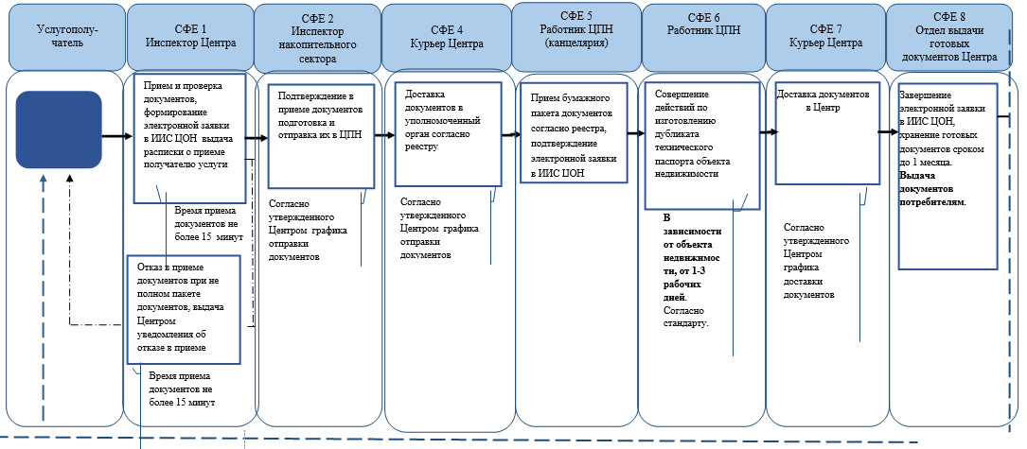
**При предоставлении услуги в электронном формате посредством
веб-портала «электронного правительства»
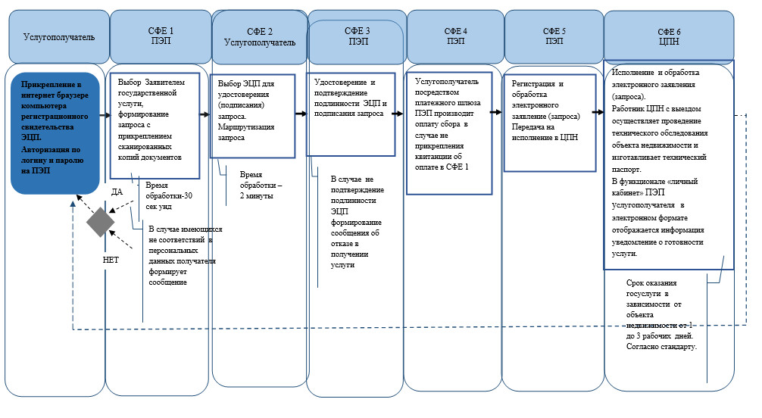
*СФЕ - структурно-функциональная единица: взаимодействие
структурных подразделений (работников) услугодателя, центра
обслуживания населения, веб-портала «электронного правительства»;
 | - | начало или завершение оказания государственной услуги;
 | - | наименование процедуры (действия) услугополучателя и (или) СФЕ;
 | - | вариант выбора;
 | - | переход к следующей процедуре (действию)
 | - | ИИС ЦОН – интегрированная информационная система центров обслуживания населения;
 | - | ПЭП – веб-портал «электронного правительства»;
 | - | ЦПН – центр по недвижимости;
 | - | ЭЦП – электронно-цифровая подпись.

© 2012. РГП на ПХВ «Институт законодательства и правовой информации Республики Казахстан» Министерства юстиции Республики Казахстан

